
Ministère de l’Agriculture, des Ressources Naturelles et du Développement Rural (MARNDR)
BUREAU DU SECRETAIRE D’ETAT A LA RELANCE AGRICOLE
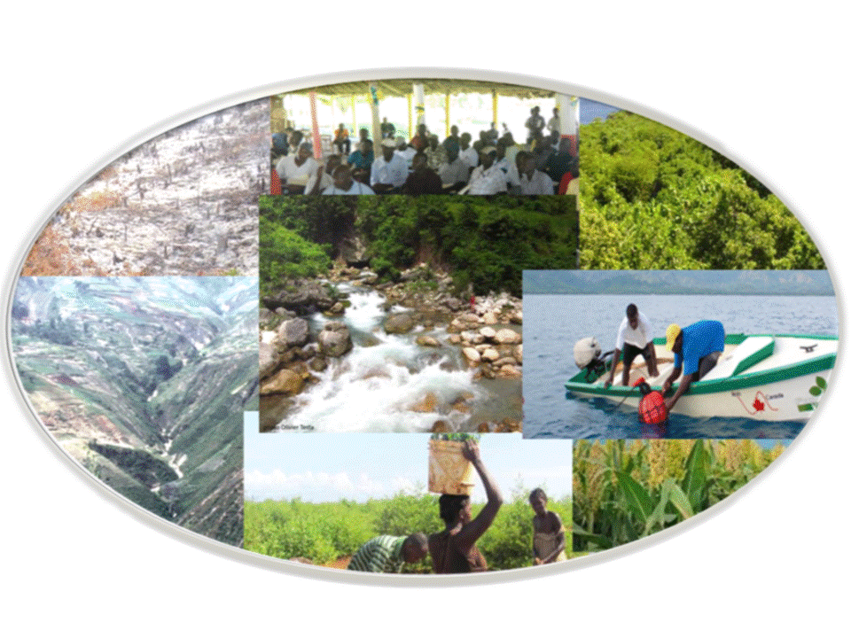
(SERA)

PLAN D'ACTIONS
POUR UNE GESTION RATIONNELLE DES RESSOURCES NATURELLES DANS LA GRAND'ANSE
Jean Edgard JEANNITON
Jean Didier THOMAS
Avec la Collaboration de P. P. LUNDY et de V.M. GUERRIER

Sous la Coordination de Vernet JOSEPH
Fevrier 2014

Version Provisoire # 3

PLAN D'ACTIONS
pour une gestion rationnelle
des ressources naturelles
dans la Grand'Anse

Les idées développées et les arguments avancés dans ce document n'engagent que les auteurs et ne reflètent pas nécessairement celles du Ministère de l'Agriculture, des Ressources Naturelles et du Développement Rural

Mise en page. pascalpecoslundy

www.agriculture.gouv.ht

© MARNDR, 2014

Le Mot du Ministre

Force est de reconnaitre que notre agriculture ne peut connaitre un nouvel élan si des efforts énergiques ne se déploient pour adresser conjointement la problématique environnementale à l’échelle départementale, régionale et nationale.
Nous vivons chaque jour avec le spectre grimaçant d’un déséquilibre écologique mettant a nue la vulnérabilité du pays pour avoir trop longtemps entretenues des pratiques désuètes inappropriées irrespectueuses de toute normes et principes de gestion spatial responsable. Les ressources naturelles se perçoivent pour la grande majorité comme une richesse inépuisable et d’utilisation illimitée.
En dépit des méfaits constatés, la persistance dans notre mode de gestion de l’espace archaïque s’accélère. Aujourd’hui Haïti dans l’hémisphère devient un cas critique et se considère comme un exemple flagrant de la mauvaise gestion environnementale. Son niveau de vulnérabilité est tel qu’il n’est plus à même de faire face aux chocs exogènes aux menaces naturelles les unes les plus redoutables que les autres.
Certes, le diagnostic qui vient d’être conduit à travers les ateliers communaux et le Forum dans la Grande Anse a clairement indiqué que le problème de dégradation environnemental graduel qui s’observe est dû essentiellement à l’incapacité morbide des dirigeants à poser des actions concrètes et courageuses et parfois impopulaires.
Sommes-nous condamnes à laisser à la génération future le fardeau de la résilience et de l’adaptation aux chocs exogènes
Sommes-nous prêts à transformer nos progénitures en des nomades, des refugiés mal aimes et méprisés de partout ?
Sommes-nous incapables de relever les défis se posant à nous ?
Il importe alors de changer de paradigme en évitant de reproduire la vulnérabilité. Se montrer sérieux, rationnel dans la mise en œuvre structurés des dispositions importantes liées aux grandes orientations du développement, Tel doit être le LEITMOTIV.
Tournons les regards vers Grande Anse appelé à servir de modèle pour aller à la reconversion d’autres départements menacés de désertification irréversible et connaissant des problèmes de l’insécurité alimentaire récurrents
D’aucuns pourraient être tentés de se demander qu’est que ce plan d’action va apporter de plus en terme de solutions aux divers maux de développement dont pâtit La Grande Anse
Je Répondrai bien simplement qu’il va aider à la prise de décisions rationnelles ordonnées, coordonnées, harmonisées susceptibles de déboucher sur des avenues de développements et sécurité multidimensionnels (Economique, écologique, physique et environnemental) au profit des Grandanselais et Grandanselaises pourvu que nous ayons foi en notre courage et la volonté inébranlable d’agir collectivement.
« Notre agriculture progressera si et seulement si nous travaillons au rétablissement de l’équilibre environnemental du pays »

Thomas JACQUES
Ministre

Préface et Remerciements du Secrétaire d'Etat à la Relance Agricole

Les questions environnementales deviennent de plus en plus préoccupantes tant pour les grands décideurs mondiaux que pour le simple citoyen. Les changements enregistrés dans le milieu ambiant menaçant la satisfaction des besoins fondamentaux de l’homme, portent tout un chacun à se pencher sur les interactions entre l’humain et la nature. La diminution des ressources naturelles sont autant d’éléments qui portent à tirer la sonnette d’alarme et à adopter des mesures en vue de réduire les effets néfastes du comportement humain.
La Grande Anse, bien qu’elle jouisse d’une meilleure couverture végétale, fait face, par endroit, à un problème de sécheresse accrue causé par le déboisement à outrance pour la production de charbon de bois. L’une des conséquences immédiates en est la pénurie d’eau qui affecte sévèrement la population de ce département. Quasiment toutes les communes en sont atteintes. Économiquement, les impacts sont significatifs compte tenu de l’affectation de l’agriculture par des troubles climatiques (modification du régime pluvial, allongement de la période sèche) et des problèmes de santé inhérents à la déficience alimentaire. Malgré tout, le département s’enorgueillit du fait qu’il soit l’un des rares coins territoire à disposer encore d’une couverture végétale assez importante. A vue d’œil, cette couverture “dépasserait largement la moyenne nationale” qui, selon les estimations, oscillerait autour de 2%.
Le département de la Grand-Anse a été, au cours de la période du 14 au 22 novembre 2013, le théâtre d’une grande manifestation collective, en vue de soulever la problématique de dégradation du milieu dont font l’objet les bassins versants. Ces ateliers organisés autour du slogan « Ann Sove resous natirèl Grandans » constituent le cri d’alarme des communautés qui vivent au quotidien le spectre d’une catastrophe, notamment avec l’augmentation du flux de charbons de bois et de planches qui traversent le département, la disparition progressive de ressources en sols, avec la réduction croissante de la productivité agricole. Ces ateliers ont été l’occasion de lancer le dialogue au niveau de la société grandanselaise. Le forum du 22 novembre a été l’occasion de la mise en commun de réflexions, de l’adoption de certaines décisions et de la formulation de la “Déclaration de Jérémie”.
A l’issue de ces assises, à partir des discussions et des propositions formulées, le MARNDR a produit un plan d’action de préservation des ressources naturelles de la Grand’Anse qui s’articulent autour de cinq (5) axes majeurs : la Restauration environnementale, l'Education environnementale, la Gouvernance environnementale; la Sécurité alimentaire et l' Appui aux initiatives productives.
Ce plan d’action envisagé sur une période de 3 ans, présente l’intérêt d’adresser des réponses à une problématique aux enjeux multiples, visant la sécurité publique, la sécurité alimentaire et l’amélioration du cadre de vie.
Fruit d’un processus éminemment inclusif et participatif, ce plan d’actions pour une gestion rationnelle des Ressources Naturelles dans la Grand’ Anse a été élaboré sous l'orientation générale et la supervision directe du Secrétaire d’ Etat à la Relance Agricole (SERA) du Ministère de l’Agriculture appuyé des membres de son bureau. Ce plan a bénéficié du travail de consultants externes, Jean Didier Thomas et Jean Edgard Jeanniton, qui ont respectivement produit la synthèse des ateliers communaux, et la première version du rapport.
Les éléments et les orientations contenus dans le plan proviennent essentiellement des choix opérés par les participants aux ateliers et au forum de novembre 2013.
L’effort inlassable de Pascal Pecos Lundy, Directeur du Bureau du SERA, de Marcel Poinsard Mondersir, de Vilaire Guerrier, est hautement apprécié.
La réalisation du Plan jusqu’ à sa finalisation, a été rendue possible grâce à la collaboration des cadres du Ministère, particulièrement Marcel Coimin, Frantz Joseph, Montrose Paul, Jean Rossini CrèveCœur des Associations de planteurs de la Grand'Anse, des contributions de personnes externes(En particulier les Utilisateurs de Ressources Locales).
Les remerciements se prolongent à Vladimir Potgony Jean, Directeur de la DDAGA, Francois Chavenet, Roosevelt St Dic, Jean Marie Binette pour leurs implications, leurs observations et les remarques pertinentes.
L’appui du Ministre Thomas Jacques a été des plus remarquable dans la conduite du processus.
Vernet JOSEPH
Secrétaire d'Etat à la Relance Agricole

Sommaire

Le Mot du Ministre ii
Préface et Remerciements du Secrétaire d'Etat à la Relance Agricole iv
Sommaire vi
Liste des tableaux ix
Liste des figures ix
Liste des photos ix
Liste des acronymes, sigles et abréviations x
RESUME EXECUTIF xii
CHAPITRE 1 INTRODUCTION 1
CHAPITRE 2 CONTEXTE GENERAL 3
2.1 Contexte géographique 3
2.2 Contexte agro-environnemental 5
2.3 Contexte politico-institutionnel 8
2.4 Contexte socio-économique et culturel 9
CHAPITRE 3 DE L’EXPLOITATION ABUSIVE DES RESSOURCES NATURELLES 11
3.1 Incidence des menaces naturelles sur la pérennité des ressources ligneuses 12
3.2 Facteurs sous-jacents de la dégradation des espaces boisés.- 12
CHAPITRE 4 RESULTATS DES CONSULTATIONS COMMUNALES ET DU FORUM DEPARTEMENTAL 15
4.1 Objectifs de la série de consultations 15
4.2 Méthodologie Spécifique aux Ateliers 15
4.3 Les Ateliers de Consultation 17
4.4 Préoccupations et sensibilités des acteurs ayant pris part aux ateliers 17
4.5 Forum de clôture 18
4.6 Points forts et points faibles de cette série de consultations 19
4.7 Résultats obtenus 20
CHAPITRE 5 CADRE GENERAL DU PLAN D’ACTIONS ET AXES D’INTERVENTION RETENUS 21
5.1 Cadre Général pour l’élaboration du Plan d’Actions 21
5.2 : Vision et Objectifs Globaux du plan 21
Vision du plan 21
Objectifs Globaux 22
5.3 Principes directeurs du Plan 22
5.4 Axes d’intervention, Objectifs et Actions proposées 22
5.4.1 Restauration environnementale 24
Objectifs spécifiques 24
Contenu des actions 25
5.4.2 Education environnementale 28
Objectifs spécifiques 28
Actions 28
5.4.3 Appui à la gouvernance environnementale 30
Objectifs Spécifiques 30
Contenu des actions 30
Indicateurs de suivi 33
5.4.4 Appui à la sécurité alimentaire 34
Objectifs spécifiques 34
Actions 34
5.4.5 Les initiatives productives 36
Objectifs spécifiques 36
Contenu des actions 36
CHAPITRE 6 MECANISMES DE MISE EN OEUVRE, COÛTS, DUREE, SUIVI ET EVALUATION DU PLAN D'ACTIONS 40
6.1 Mécanismes de mise en œuvre et conditions de réussite du Plan 40
6.2 Evaluation des ressources financières nécessaires 41
6.3 Cadre pour le Suivi de l’exécution du Plan. 44
6.4 Evaluation 44
6.5 Activités et Indicateurs de Suivi. 45
Axe 1 : Restauration de l'environnement 45
Axe 2 : Appui à l’éducation environnementale 50
Axe 3 : Gouvernance environnementale 52
Axe 4: Appui à la sécurité alimentaire 54
Axe5: Appui aux initiatives productives 55
ANNEXES 59
Annexe 1: "Déclaration de Jérémie" 59
Annexe 2: Sélection bibliographique 62
Annexe 3: Note de cadrage de l'organisation du Forum 63
Annexe 4: Outils utilisés pour l’organisation des ateliers 68
Annexe 5: Extraits de documents 70

Liste des tableaux
Tableau 1: Occupation des sols du département 7
Tableau 2: Répartition des risques d'érosion 8
Tableau 3: Les grands axes retenus 23
Tableau 4: Plan de financement 42
Tableau 5: Activités et indicateurs de suivi pour l'Axe Restauration de l’environnement 45
Tableau 6: Activités et indicateurs de suivi pour l'Axe Appui à l'éducation environnementale 50
Tableau 7: Activités et indicateurs de suivi pour l'Axe Gouvernance Environnementale 52
Tableau 8 : Activités et indicateurs de suivi pour l'Axe Appui à la sécurité alimentaire 54
Tableau 9: Activités et indicateurs de suivi pour l'Axe appui aux initiatives productives 55

Liste des figures
Figure 1: Carte géographique départementale de la Grande Anse 4
Figure 2: Affiche du forum départemental 16

Liste des photos
Photo 1 : Pratique de brulis avant plantation à Corail 13
Photo 2 : Atelier à Bonbon 16
Photo 3: Forum à Jérémie 19
Photo 4: Effort de restauration de Mangroves 27
Photo 5: Vue d'un cacaoyer en production dans une parcelle à Dame Marie 36
Photo 6: Racines et tubercules exposées à la foire de Jérémie (Août 2013) 37
Photo 7: L’île Cayemittes 38
Photo 8: Le Littoral de Gommiers 39

Liste des acronymes, sigles et abréviations

APN | Autorité Portuaire Nationale
ASEC | Assemblée de la Section Communale
BME | Bureau des Mines et de l’ énergie
CASEC | Conseil d’Administration de la Section Communale
CMGE | Comite multisectoriel de gestion environnementale
CNIGS | Centre National d’Informations Geo-Spatiales
CRS | Catholic Relief Service
DCP | Dispositifs de concentration de poissons
DDA | Direction Départementale Agricole
DDA | Direction Départementale Agricole
FLM | Fondation Luthérienne Mondiale
GA | Grand’Anse
GA | Grand’Anse
GEF | Global Environment Facility
HIMO | Haute Intensité de Main d’œuvre
MARNDR | Ministère de l’Agriculture, des Ressources Naturelles et du Développement Rural
MCI | Ministère de Commerce et de l’ Industrie
MDE | Ministère de l’Environnement
MICT | Ministère de l’Intérieur et des Collectivités Territoriales
MJSP | Ministère de la Justice et de la Sécurité Publique
MT | Ministère du Tourisme
OCB | Organisations Communautaires de Base
ONEV | Observatoire National de l’Environnement et de la Vulnérabilité
PANA | Programme d’‘Action Nationale d’Adaptation aux Changements Climatiques
PDR | Projet de Développement Rural
PIB | Produit Intérieur Brut
PNH | Police Nationale d’Haïti
SEMANAH | Service Maritime de Navigation Haïtienne
SP | Secteur Privé
URL | Utilisateurs de Ressources Locales

RESUME EXECUTIF
Le département de la Grand’Anse, partie nord de la presqu’ile du Sud d’Haïti, s’étend sur une superficie de 1.871 km². Administrativement, il est subdivisé en trois (3) arrondissements, douze (12) communes dont 9 sont baignées par la mer. La population du département est estimée à 425,878 habitants.
Si les bassins versants des autres départements du pays sont caractérisés par une dégradation accrue, ceux de la Grande Anse, de par la couverture végétale dense dont ils sont revêtus, apparaissent comme un oasis. Toutes les estimations laissent croire que cette couverture végétale dépasse la moyenne nationale.
Près de la moitié du territoire de la Grand’Anse est occupée par des systèmes agroforestiers denses dominés par les caféiers, les cacaoyers, les ignames sous tuteurs, les bananiers. Les cultures saisonnières couvrent environ 20%, contre a peu près 2% de forêts.
Le Département de la Grand’Anse héberge une dizaine d’institutions publiques, parapubliques et non gouvernementales. La majorité d’entre elles sont des représentations de sièges établis à Port-au-Prince.
Dans la Grand’Anse, le déboisement s’effectue dans une logique d’exploitation à court terme des ressources ligneuses pour répondre aux besoins les plus urgents de la plupart des familles. Il n’existe alors aucun souci de pérennisation des ressources, voire de planification de leur remplacement sur le long terme. L’abattage des arbres et des arbustes, qui se produit au niveau de tous les étages agro-écologiques, représente une source importante de revenus pour les acteurs impliqués.
La problématique de la dégradation des ressources naturelles au niveau du Département de la Grand’Anse reste au cœur des préoccupations des autorités et responsables locaux, et des Grand’Anselais d’une manière générale. Ils se sentent aujourd’hui menacés dans ce qui a toujours fait l’objet de leur fierté : leur environnement de loin moins dégradé par rapport aux autres départements du pays. Conscients de la vulnérabilité aux changements climatiques de leur département qui, à plusieurs reprises, a été la proie de grandes dépressions tropicales, ils avaient, dans le cadre du Plan d’Action National pour l’Adaptation aux Changements Climatiques (PANA) en 2007, créé un comité départemental de gestion des risques. Ce comité avait produit des réflexions sur des mesures à adopter en vue d’une éventuelle réduction de l’impact des désastres. Aujourd’hui, face au processus de déboisement accéléré des bassins versants, auquel s’ajoutent les problèmes de changements climatiques, ils remettent en exergue la nécessité de la préservation des ressources naturelles du département.
Pour progresser dans leur recherche de solution, des Grand’Anselais regroupés au sein de la Chambre de Commerce ont abordé des responsables du Ministère de l’Agriculture, des Ressources Naturelles et du Développement Rural afin de débattre de la question et d’identifier les pistes de solutions. Aussi, ces derniers ont-ils pris l’initiative de provoquer un dialogue entre les divers acteurs de cette communauté.
Au cours d’une série de trois ateliers réalisés à Beaumont, Bonbon et Dame-Marie du 14 au 16 novembre 2013, des membres de la société venant de toutes les sections communales, se sont penchés sur le problème de la dégradation accélérée de l’environnement et sur les solutions envisageables. Cette série s’est clôturée par un forum départemental le 22 novembre, où des représentants des différents ateliers et autres membres de la société ont eu l’opportunité de mettre en commun leur réflexion, d’adopter certaines décisions et de formuler une déclaration commune dite “Déclaration de Jérémie”.
Cette série de consultations visait à:
- sensibiliser et mobiliser la population des douze communes du département sur la nécessité de protéger les ressources naturelles de manière à préserver le capital productif des terres ;
- réfléchir sur un plan d’action et de gestion concerté des ressources naturelles ;
- porter la population à s’engager pour la préservation des écosystèmes du département.
Les participants ont été amenés à produire des réflexions sur la question de la gestion des ressources naturelles. Trois thèmes ont été soumis à leur attention. Ils étaient invités à donner leur point de vue sur :
- l’évolution de l’environnement rural et urbain ;
- l’évolution de l’environnement marin ;
- les influences de l’augmentation des flux de produits ligneux via la départementale (Cayes-Jérémie).
Ces ateliers ont été l’occasion pour les Grand’Anselais de formaliser ce qui fait l’objet de leurs préoccupations. Ils ont passé en revue les signes de dégradation de l’environnement tant rural ou urbain que marin. Depuis quelques années, les Grand’Anselais ont observé :
- des changements significatifs en ce qui a trait au climat;
- une menace sur la végétation de la région causée par l’abattage systématique des arbres en vue de la fabrication de charbon de bois, de la production de planches, de bois de chauffe et de construction;
- la disparition ou la rareté de certaines espèces d’oiseaux et de papillons;
- une fragilisation des sols due à l’exploitation anarchique de carrières et à l’adoption de certaines pratiques culturales;
- un assèchement de certaines sources d’eau et rivières à des moments déterminés de l’année;
- un ensablement de certaines rivières (Voldrogue, Guinaudée…);
- une accumulation de déchets solides dans la région.

La pression exercée sur les ressources naturelles de la Grande Anse est, de l’avis de certains intervenants, due au fait que la production agricole de cette région, considérée pendant longtemps comme l’un des greniers du pays, connait des difficultés considérables. Le manque d’infrastructures, les conditions précaires de travail, l’outillage inadéquat, l’absence de crédits agricoles adaptés, les montants insuffisants alloués aux aides à l’agriculture sont autant de causes qui affectent le secteur agricole.
Cette série de consultations a été l’occasion de dresser une liste d’actions stratégiques à entreprendre pour préserver les ressources naturelles de la Grande Anse. Ainsi, les recommandations à retenir vont dans le sens de :
- mettre en place une structure de surveillance environnementale ;
- faire la promotion de sources d’énergie alternative au bois dans les villes ;
- procéder à la restauration et au reboisement des bassins versants ;
- travailler au renforcement des filières du café, du cacao et de l’igname ;
- mettre en place des initiatives créatrices d’emplois ;
- promouvoir l’éducation civique et environnementale.

Sur la base des priorités établies par les autorités et responsables locaux et en tenant compte des résultats des consultations tenues au niveau du département à la fin de l’année 2013, il devient possible de bien cadrer l’action à entreprendre en termes de meilleure gestion des ressources naturelles dans la Grand’Anse et de préciser les principaux axes d’intervention retenus.
La vision agro-environnementale s’articule autour d’efforts visant à améliorer la Gouvernance Environnementale, à assurer l’Education Environnementale et à appuyer la Restauration environnementale, la Sécurité alimentaire et les initiatives productives.
Les axes retenus pour l’élaboration du plan ont été les suivants :

Axe 1 : Restauration environnementale
Axe 2 : Education environnementale
Axe 3 : Gouvernance environnementale
Axe 4 : Sécurité alimentaire
Axe 5 : Appui aux initiatives productives.

La mise en œuvre du Plan normalement s’étendra sur une période de 3 ans.
Les axes d’intervention seront traduits en projets spécifiques dont la somme des coûts se chiffre à (Gdes 310, 700 000.00) Trois Cent Dix Millions Sept Cent Mille gourdes soit ($ US 7.061, 364) Sept Millions Soixante et Un Mille Trois Cent Soixante Quatre dollars américains.

CHAPITRE 1 INTRODUCTION
Le Département de la Grand’Anse connait depuis quelque temps un processus de déboisement caractérisé par l’abattage systématique des arbres pour la fabrication de planches, de charbon mais aussi la coupe des arbustes de trois à cinq ans pour la production des bois de chauffage, d’étais ou de charbon. Cette exploitation anarchique des ressources ligneuses de la Grand’Anse constitue paradoxalement l’une des filières non agricoles les plus rentables de la zone.
Le processus de déboisement s’effectue donc dans une logique d’exploitation à court terme pour répondre aux besoins les plus urgents. Ainsi, il n’existe aucun souci de pérennisation des ressources, voire de planification de leur remplacement sur le long terme. L’abattage des arbres et des arbustes, qui se produit au niveau de tous les étages agro-écologiques, représente une source importante de revenus pour les acteurs impliqués.
L’extension des cultures sarclées annuelles, de courte durée, sur des espaces avec des risques d’érosion très forts et dans un contexte d’agriculture minière, est une dérive grave sur le plan de la mise en valeur agricole de la région. Cela augmente la fragilité des écosystèmes vis-à-vis des phénomènes naturels et peut, à terme, remettre en cause le rôle de grenier joué par la Grand’Anse pour le pays.
Même dans le cas particulier de l’environnement marin, ce sont les pêcheurs eux-mêmes, par l’adoption de certaines pratiques ne respectant pas les normes établies, qui sont responsables de la diminution de la population de poissons. Ils ne tiennent plus compte du calendrier établi. Les activités de pêche s’étalent donc sur l’année entière, la période de reproduction des poissons n’étant plus prise en considération. Les filets ne sont pas forcément confectionnés selon les règlements en vigueur et ont des mailles dont la dimension ne permet plus la sélection des poissons selon la grosseur. Les prises sont effectuées tant pour les gros que les petits poissons. Ceux-ci n’ont alors le temps de grandir, ou de se reproduire….
La problématique de la dégradation des ressources naturelles au niveau du Département de la Grand’Anse reste au cœur des préoccupations des Grand’Anselais. Ils se sentent menacés dans ce qui a toujours fait l’objet de leur fierté : leur environnement de loin moins dégradé par rapport aux autres départements du pays. Conscients de la vulnérabilité aux changements climatiques de leur département qui, à plusieurs reprises, a été la proie de grandes dépressions tropicales, ils avaient, dans le cadre du PANA en 2007, créé un comité départemental de gestion des risques. Ce comité avait produit des réflexions sur des mesures à adopter en vue d’une éventuelle réduction de l’impact des désastres. Aujourd’hui, face au processus de déboisement accéléré des bassins versants, auquel s’ajoutent les problèmes de changements climatiques, ils remettent en exergue la question de la préservation des ressources naturelles du département.
Pour progresser dans leur recherche de solution, des Grand’anselais regroupés au sein de la Chambre de Commerce ont abordé des responsables du Ministère de l’Agriculture, des Ressources Naturelles et du Développement Rural afin de débattre de la question et de rechercher des solutions. Aussi, ces derniers ont-ils pris l’initiative de provoquer un dialogue entre les divers acteurs de cette communauté.
Le présent document constitue un plan d’actions résultant des réflexions produites à la faveur des discussions engagées par les acteurs et s’articule autour de quatre (4) parties essentielles :
- La première partie présente les données générales relatives au Département de la Grand’Anse, ainsi que le contexte général invitant à l’élaboration d’un plan d’actions ;
- La deuxième partie fait état de la méthodologie et des résultats des ateliers communaux de consultations et du Forum départemental ayant regroupé les acteurs locaux autour des thématiques essentielles concernant l’évolution des questions environnementales au niveau de la Grand’Anse et sur les perspectives à considérer ;
- La troisième constitue une traduction des préoccupations et des souhaits des acteurs locaux en axes d’intervention devant mobiliser la société grand’anselaise et les pouvoirs publics en vue d’un effort concerté de rétablissement de l’équilibre environnemental et d’une gestion rationnelle des ressources naturelles au niveau du département ;
- Enfin, la quatrième partie traite du calendrier d’exécution des différentes activités liées aux axes d’intervention et des ressources nécessaires pour la mise en œuvre du plan.

CHAPITRE 2 CONTEXTE GENERAL

Il est important au début de ce document de Plan d’Actions de faire une présentation du département concerné, de mettre en exergue les données fondamentales caractérisant ce département et d’établir le contexte général de production du plan.

2.1 Contexte géographique
Le département de la Grand-Anse est situé à 18°40′ de latitude nord et 74°7′ de longitude ouest, dans la partie nord-ouest de la presqu’île du Sud d’Haïti. Limité au nord, par le Golfe de la Gonâve, au sud, par le département du Sud, à l’est, par les départements des Nippes et le Sud-Est et à l’ouest, par la Mer des Antilles, le département de la Grande Anse s’étend sur une superficie de 1 871 km². Administrativement, il est subdivisé en trois (3) arrondissements, douze (12) communes, quarante-six (46) sections communales. Il a également cinq (5) quartiers. De ses communes, 9 sont baignées par la mer.

Figure 1: Carte géographique départementale de la Grande Anse
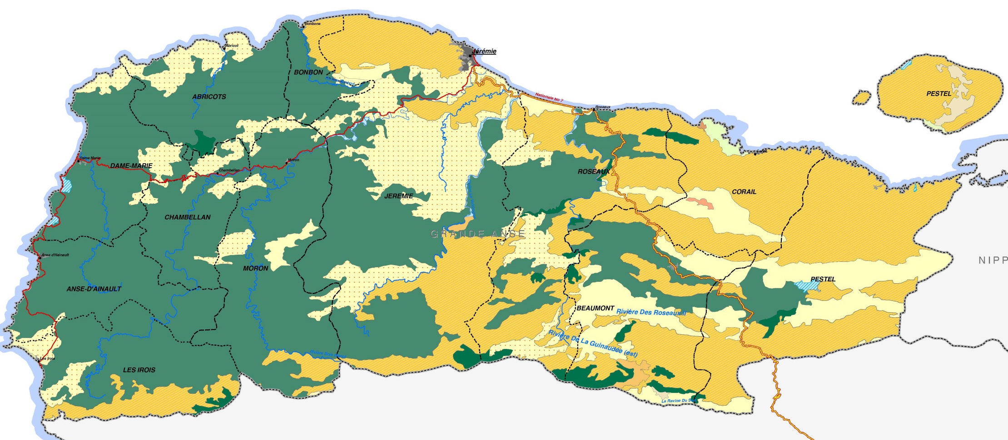

La population générale du département est estimée à 425,878 habitants. La pression démographique moyenne est d’environ 200 habitants au kilomètre carré. Cette densité est considérée globalement comme faible comparée à la moyenne nationale qui est supérieure à 350 habitants au km²..
Le département de la Grand-Anse est dans l’ensemble montagneux et jouit d’un climat varié. Son relief accidenté est composé de 60% de montagnes et 11% de plaines. Il comprend une zone de montagne semi humide (200-500m d’altitude), une zone de montagne humide (500-800 m) et une zone de montagne très humide (plus de 800m). Il reçoit 2 000 à 3 500 mm de pluie par an. Un réseau hydrographique formé de 6 rivières principales et d’autres cours d’eau le sillonne et le répartit en 13 bassins-versants les uns plus grands que les autres et dont les six (6) plus importants s’avèrent être :
- Le Bassin-Versant de la Grand’Anse, 565 km²
- Le Bassin-Versant de la Riviere des Roseaux, 296 km².
- Le Bassin-Versant de la Voldrogue, 207 km².
- Le Bassin-Versant de la Rivière des Abricots, 59 km².
- Le Bassin-Versant de la Rivière de Dame-Marie, 54 km².
- Le Bassin-Versant de la Rivière Guinaudée, 30 km².

2.2 Contexte agro-environnemental
Si les bassins versants des autres départements du pays sont caractérisés par une dégradation accrue, ceux de la Grande Anse, de par la couverture végétale dont ils sont revêtus, apparaissent comme un oasis. Les estimations laissent croire que cette couverture végétale dépasse la moyenne nationale.
Sa zone de montagne humide fait partie du Massif de la Hotte où se trouve le Parc Macaya dotée d’une richesse est inestimable, en termes de biodiversité. Décrété Parc National en 1983, ce Parc Naturel abrite une faune et une flore comprenant de nombreuses espèces rares ou endémiques. Il n’est donc pas étonnant que les espèces ligneuses qu’on retrouve dans ce département soient reconnues pour leur valeur écologique, économique et sociale. Il constitue l’une des dernières réserves du pays en termes d’espèces d’animaux et de végétaux rares ou voie de disparition.
Le département de la Grande Anse constitue une zone tampon contribuant à protéger le Parc Macaya des prédateurs anarchiques. Il représente un important grenier en vivres alimentaires et tubercules pour la Capitale et d’autres régions du pays. La Grande Anse compte parmi les grandes zones de production de denrées d’exportation. Elle est réputée pour son café cultivé sur l’axe Pestel, Corail, Roseaux, Jérémie et son cacao produit sur l’axe Abricot Dame-Marie, Moron Chambellan, Anse d’Hainault, Irois.
Elle est également reconnue pour sa production d’agrumes, d’avocats et de fruits à pain qui recouvre tant les zones de basse altitude que celles de haute altitude. Ses côtes sont très prisées des pêcheurs surtout des exportateurs de homards.
Les richesses de ce département ne résident pas seulement au niveau agricole. Son relief accidenté permet aux visiteurs de jouir d’un paysage agréable à la vue et de climat varié. Ses 186km de côtes augmentent sont attrait touristique.
Selon les dernières estimations du CNIGS, près de la moitié du territoire de la Grand’Anse est occupée par des systèmes agroforestiers denses dominés par les caféiers, les cacaoyers, les ignames sous tuteurs, les bananiers. Ces modes d’occupation ne sont pas confinés spécifiquement dans une zone mais, sont dispersés un peu partout dans la Grand’Anse (dans les plaines, les vallées, les gorges, et même par endroit, dans les plateaux et les sommets des montagnes). Leur importance constitue une particularité de la Grand’Anse. Près d’un tiers est occupé par les savanes, Ces modes d’occupation sont constitués par des racks, des végétations arbustives ou avec des forêts jeunes (en transition).
Les cultures saisonnières couvrent environ 20%, contre a peu près 2% de forêts. En effet, des poches forestières peuvent être remarquées au niveau de certaines communes du département telles que Abricot, les Irois, Jérémie, Roseaux, Corail, Pestel, Beaumont.

Tableau 1: Occupation des sols du département
Occupation du sol | Couleur | Superficie en ha | Pourcentage
Forêts |  | 3375.74 | 1.77%
Cultures agricoles |  | 37835.12 | 19.79%
Systèmes agroforestiers denses |  | 85321.11 | 44.63%
Affleurement de roches et sols nus |  | 87.41 | 0.05%
Lits fluviaux et alluvions récentes |  | 417.91 | 0.22%
Savanes |  | 62113.79 | 32.49%
Pâturages avec présence d'autres éléments |  | 697.16 | 0.36%
Pâturages dominants |  | 84.77 | 0.04%
Plages et dunes |  | 37.81 | 0.02%
Mangroves |  | 595.28 | 0.31%
Zones humides |  | 333.69 | 0.17%
Urbain continu |  | 269.07 | 0.14%
TOTAL |  | 191168.85 | 100.00%

Tableau 2: Répartition des risques d'érosion
Risque d'érosion | Superficie en ha | Pourcentage
Risque nul ou très faible | 3067.10 | 1.61%
Risque faible | 3178.59 | 1.66%
Risque moyen | 36526.25 | 19.12%
Risque élevé | 67051.54 | 35.10%
Risque grave | 37533.12 | 19.65%
Risque très grave | 43675.19 | 22.86%
TOTAL | 191031.79 | 100.00%

2.3 Contexte politico-institutionnel
Le Département de la Grand’Anse héberge une dizaine d’institutions publiques, parapubliques et non gouvernementales. La majorité d’entre elles sont des représentations de sièges établis à la Capitale de Port-au-Prince. Au nombre de ces institutions, nous pouvons distinguer :
- Des institutions d’État comme :
  - la Direction Départementale du Ministère de l’Agriculture (DDA). Elle couvre l’ensemble des communes de la Grand’Anse. Elle dispose d’un personnel formé principalement d’ingénieurs agronomes et aussi d’ingénieurs civils, de techniciens agricoles, d’infirmiers vétérinaires et d’animateurs devant encadrer des agriculteurs dans la région.
  - Le Ministère des Travaux publics, transport et communication qui peut jouer un rôle majeur dans le développement des infrastructures de transport, de communication et la fourniture d’énergie
  - Le Ministère de l’économie et des finances
  - Le Ministère de l’Éducation nationale et de la Formation Professionnelle
  - Le Ministère de la Santé publique et de la population
  - Le Ministère de la Planification et de la coopération externe
  - Le Ministère des affaires sociales, avec le Bureau du Bien-être social, notamment.
  - Les bureaux des services juridiques, tels les tribunaux, le parquet,
  - Les commissariats de police
- Les administrations municipales et autres collectivités territoriales (CASEC, ASEC)
- Les Organisations Non Gouvernementales (FLM/ SNGA,CRS ,CARITAS, EPER- Entraide protestante suisse)
- Les organisations de la société civile (Chambre de Commerce d’Industrie de la Grande Anse, la Chambre Agricole de la Grand’Anse)
- Les entreprises privées

2.4 Contexte socio-économique et culturel
Le réseau routier est composé de :
- La route nationale reliant la Grand’Anse au département de l’Ouest via le Sud et les Nippes
- Les voies intercommunales
- Les pistes vicinales entre les communes et les sections
Il se révèle que l’état des routes constitue un blocage majeur à la circulation des produits de la région vers les centres urbains et vers la capitale et vice versa.
Neuf communes sur douze sont côtières offrant ainsi des possibilités intéressantes pour l’organisation du cabotage. Actuellement la région dispose de trois ports construits, réglementés et contrôlés par l’APN et la SEMANAH. Ce sont les ports de Jérémie, Corail et Anse d’Hainault. Ces trois ports sont directement contrôlés par l’APN qui perçoit des redevances. Il y a une jetée à Pestel qui n’est pas contrôlée par l’Autorité Portuaire Nationale. Selon le Service Maritime de Navigation Haïtienne, environ une centaine de voiliers et six bateaux en fer motorisés de différentes capacités assurent le transport de la Grand’Anse vers Port-au-Prince.
À côté de ces ports principaux, il existe sur toute la zone côtière, une multitude de points d’embarquement et de débarquement de produits principalement du bois et dérivés. Ces points ne disposent d’aucune infrastructure et, ne sont pas contrôles par les autorités compétentes.
Il faut aussi signaler l’existence d’un axe de transport fluvial sur la partie aval de la Rivière Grand’Anse, de Jérémie jusque dans les hauteurs de Chambellan.
Cette voie peu profonde par endroits est essentiellement utilisée par des radeaux très légers communément appelés « pipirit » de faible contenance, construits en bambou. Le chargement utile de ces petites embarcations est inférieur à 500 kilos. Elles constituent un moyen pour aussi commercialiser le Bambou, car arrivés à Jérémie sur les berges de la rivière Grand’Anse, ces radeaux sont défaits et les tiges de bambous vendues pour construire des nasses ou utilisées dans la construction.

CHAPITRE 3 DE L’EXPLOITATION ABUSIVE DES RESSOURCES NATURELLES
L’histoire de la Grand’Anse au cours des 5 ou 6 dernières décennies présente un territoire multiforme constitué de plaines et de vallées valorisé comme une région de grandes plantations basées sur la monoculture. Elle a été, depuis la période coloniale, l’un des pôles les plus puissants de production de denrées d’exportation telles : le cacao, le café, et la canne à sucre.
Il se trouve que le manque de débouchés commerciaux, l’incapacité des producteurs à contrôler les circuits commerciaux, la précarité des conditions de transport, la chute des revenus générés liés à ces produits…. ont poussé les paysans à se désintéresser progressivement des cultures de café et de cacao et, d’une manière plus générale, à abandonner les grandes plantations.
Avec le temps, la pression démographique et la croissance de la demande de bois et du charbon de bois ont poussé les paysans à défricher des terres de montagnes et à y installer par la suite, des cultures de vivres alimentaires en vue d’assurer leur autosubsistance.
Aujourd’hui, la coupe accélérée et anarchique des arbres affecte déjà une forte proportion du territoire. Les bassins versants offrent, en apparence, un panorama resplendissant avec une couverture végétale verdoyante. Mais au fait, en scrutant plus profondément le territoire, les constats sont plutôt inquiétants :
- destruction du tapis végétal au plus haut sommet des collines,
- coupe anarchique des arbres pour la production du charbon de bois et de l’utilisation de certaines pratiques agricoles inadéquates et destructives des sols (cultures sur brulis, élevage libre... ),
- ruissellement et ravinement au bas des collines
- ensablement de terres agricoles
- développement de clairières et dénuement des espaces occasionnant, lors des fortes pluies, des crues violentes des grands cours d’eau, l’érosion des berges des rivières et des ravines et de sévères inondations en aval ; en période de pluie, les crues générées sont susceptibles d’occasionner de nombreux dégâts :
- Détérioration de la couche de roulement au niveau des routes en terre battue
- Dévastation des cultures
- Pertes de bétail
- Pertes en vies humaines
- Immobilisation des véhicules durant plusieurs heures, voire pendant des jours.

L’exploitation inconsidérée des arbres en cours, en amont des bassins versants, réduit considérablement la densité du couvert qui ne cesse de s’amenuiser avec la croissance de plus en plus accélérée de la demande de bois de chauffage, de bois d’œuvre et de charbon de bois.

3.1 Incidence des menaces naturelles sur la pérennité des ressources ligneuses
A défaut de statistiques fiables, il devient important de se fier aux déclarations des sédentaires quant à l’incidence déterminante exercée directement ou indirectement par les menaces naturelles sur le paysage agraire de la Grand ’Anse, tels les vents violents, les cyclones et ouragans. Les cyclones, (le dernier en date est Sandy) ont littéralement saccagé les cultures considérées et les matériels de pêches. A défaut d’alternatives, les exploitants agricoles et les pêcheurs se rabattent sur le capital ligneux local. Conséquemment, le déboisement inconsidéré intensifie le déséquilibre environnemental et accentue la vulnérabilité des populations.

3.2 Facteurs sous-jacents de la dégradation des espaces boisés.-
Dans la pratique, la pauvreté et la décapitalisation affectant les exploitations agricoles constituent les éléments moteurs de la destruction graduelle des espaces boisés du département. Celle-ci s’explique également, selon les riverains, par la défaillance de l’autorité de l’Etat depuis plus de deux décennies, l’absence de structure d’encadrement et l’inexistence tant des agents forestiers que des gardes champêtres ayant joué le rôle de vigiles et de garants du respect des normes et procédures établies liées à la gestion des ressources forestières.
D’autres causes d’origine anthropique permettent d’appréhender la détérioration du patrimoine ligneux départemental. Citons entre autres :
Le feu incontrôlé pratiqué par la grande majorité des agriculteurs de la Grand Anse pour palier les charges financières occasionnées lors des opérations de débroussaillage et de préparation de sols, influe négativement sur le maintien du capital ligneux. Il détériore la structure physique du sol devenant alors instable ; les particules le constituant se désagrègent, se détachent et sont transportés aux moindres précipitations. Progressivement, les nutriments qui assuraient la fertilité des sols sont lessivés. La productivité des parcelles étant réduite, les agriculteurs cherchent à le compenser par le défrichage de nouvelles parcelles.

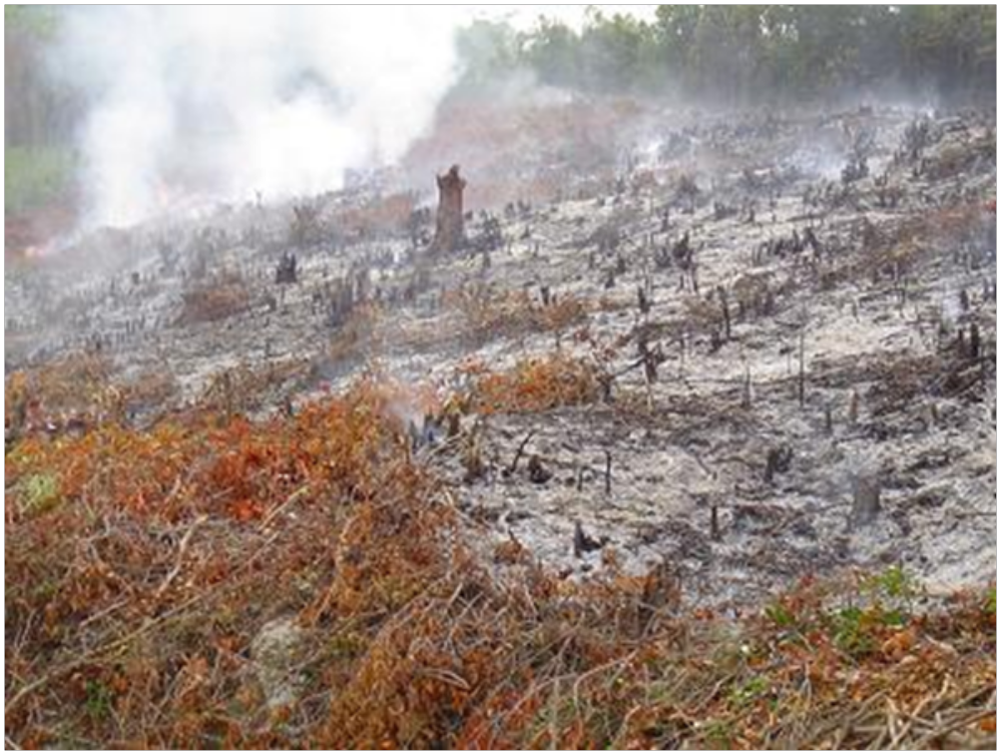
Photo 1 : Pratique de brulis avant plantation à Corail

La détérioration des caféteraies et cacaoyeraies : Les cultures de café et de cacao jadis productives et rentables s’associent à des arbres servant à la fois d’abri et de manteau protecteur environnemental pourvoyeur d’un certain nombre de services environnementaux (régulation du débit des sources et rivières, diminution du ruissellement, etc.). La chute des prix sur le marché et le cout prohibitif d’entretien des plantations en état de sénilité, la chute des revenus générés liés à ces produits…. ont poussé les paysans à se désintéresser progressivement des cultures de café et de cacao. En conséquence ces écosystèmes boisés se convertissent en des espaces de cultures saisonnières établies suivant des techniques non conversationnistes occasionnant alors et intensifiant le déséquilibre environnemental dans des poches concernées à l’échelle départementale.
Aujourd’hui, en absence de mesures de redressement appropriées, la coupe anarchique des arbres évoquée précédemment et l’utilisation de certaines pratiques agricoles très néfastes à l’environnement (exploitation désordonnée des carrières, élevage libre, cultures sur brulis, coupe inconsidérée des arbres...) risquent d’hypothéquer sérieusement l’environnement et l’avenir du département.

C’est ce tableau, pour le moins sombre et inquiétant, qui pousse certains acteurs de la société grand’anselaise à se pencher sur cette problématique environnementale dont dépend l’avenir de la communauté et à rechercher des solutions susceptibles d’être appliquées à court terme pour commencer à infléchir le mal. C’est dans ce cadre qu’il faut situer la tenue des Ateliers communaux et du Forum départemental concernant la sauvegarde et la gestion des ressources naturelles au niveau de la Grand’Anse, ainsi que l’élaboration de ce Plan d’Actions.

CHAPITRE 4 RESULTATS DES CONSULTATIONS COMMUNALES ET DU FORUM DEPARTEMENTAL
Au cours d’une série de trois ateliers réalisés à Beaumont, Bonbon et Dame-Marie du 14 au 16 novembre 2013, des membres de la société venant de toutes les sections communales, se sont penchés sur le sujet. Cette série s’est clôturée par un forum départemental le 22 novembre, où des représentants des différents ateliers et autres membres de la société ont eu l’opportunité de mettre en commun leur réflexion, d’adopter certaines décisions et de formuler une déclaration commune dite “Déclaration de Jérémie”.

4.1 Objectifs de la série de consultations
Cette série de consultations visait à:
- Sensibiliser et mobiliser la population des douze communes du département sur la nécessité de protéger les ressources naturelles de manière à préserver le capital productif des terres ;
- Réfléchir sur un plan d’action et de gestion concerté des ressources naturelles ;
- Porter la population à s’engager pour la préservation des écosystèmes du département.

4.2 Méthodologie Spécifique aux Ateliers
Afin de limiter les déplacements des acteurs et permettre une collecte des informations en un temps record, les ateliers ont été réalisés dans trois sites différents :
- Beaumont pour l’axe Pestel/Corail/Beaumont, le 11 novembre 2013
- Bonbon pour l’axe Jérémie/Abricots/Bonbon/Moron, le 12 novembre 2013
- Dame-Marie pour l’axe Chambellan/Dame-Marie/Anse d’Hainault/Les Irois, le 13 novembre 2013

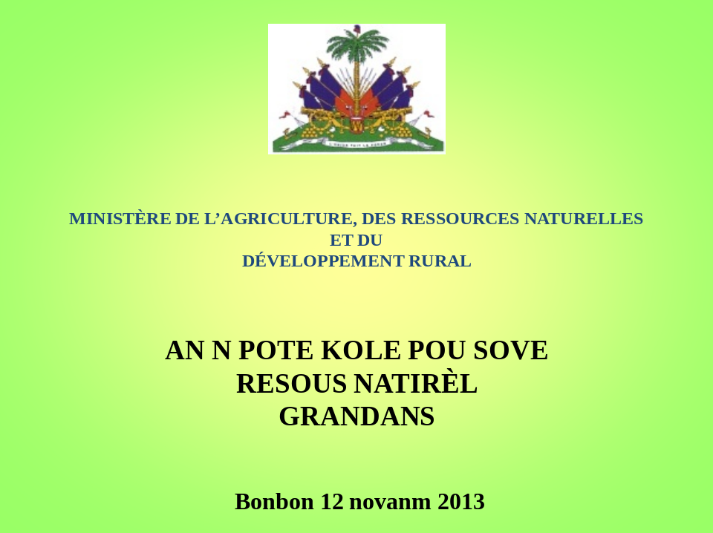
Figure 2: Affiche du forum départemental
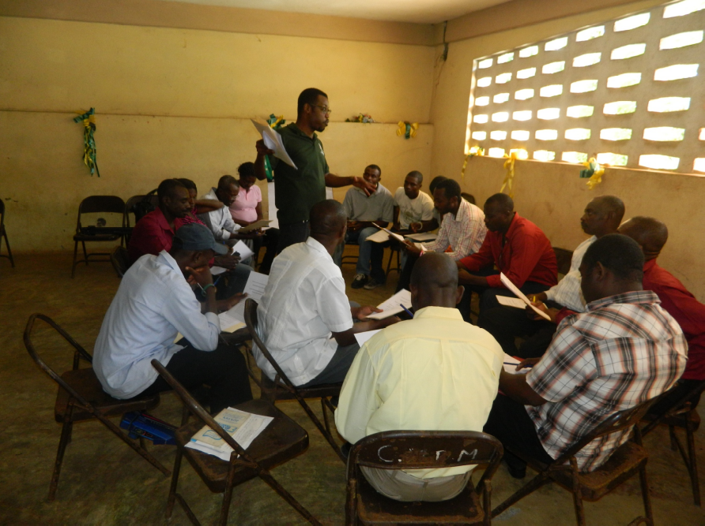
Photo 2 : Atelier à Bonbon
Les ateliers se sont déroulés suivant une programmation identique. Regroupés autour de trois (3) thèmes proposés et guidés par une grille de discussion, les participants ont été invités à produire des réflexions sur la question de la gestion des ressources naturelles. Pour terminer, les différents groupes se sont fusionnés, pour la restitution et des discussions autour des différentes réflexions émises.
Suite à ces trois jours de discussions, sept (7) délégués issus de chaque atelier se sont joints à d’autres représentants de la communauté grand’anselaise pour partager leur point de vue au cours du forum de clôture réalisé à Jérémie le 22 novembre 2013.

4.3 Les Ateliers de Consultation
La réalisation des ateliers a été l’occasion de rencontre de membres provenant de divers secteurs de la communauté grand’anselaise. Délégué départemental, cadres du MARNDR, agents des collectivités territoriales (Maire, CASEC, ASEC), agents de la PNH, membre des organisations de base, membres de groupes socioprofessionnels, membre d’organismes religieux, notables… ont tous répondu à l’invitation qui leur était lancée de s’asseoir au côté d’agriculteurs, d’éleveurs, de pêcheurs et autres individus évoluant dans le secteur agricole pour poser les problèmes de la gestion des ressources naturelles de la Grande Anse.
Trois thèmes ont été soumis à l’attention des participants. Ils étaient invités à donner leur point de vue sur :
- l’évolution de l’environnement rural et urbain ;
- l’évolution de l’environnement marin ;
- les influences de l’augmentation des flux de produits ligneux via la départementale (Cayes-Jérémie).

4.4 Préoccupations et sensibilités des acteurs ayant pris part aux ateliers
- Ces ateliers ont été l’occasion pour les grand’anselais de formaliser ce qui fait l’objet de leurs préoccupations. Ils ont passé en revue les signes de dégradation de l’environnement tant rural ou urbain que marin ; puis, ils ont fait ressortir les effets causés par l’augmentation de flux via la départementale (Cayes-Jérémie).
- Depuis quelques années, les grand’anselais ont observé :
- des changements significatifs en ce qui à trait au climat;
- une menace sur la végétation de la région causée par l’abattage systématique des arbres en vue de la fabrication de charbon de bois, de la production de planches, de bois de chauffe et de construction;
- la disparition ou la rareté de certaines espèces d’oiseaux et de papillons;
- une fragilisation des sols due à l’exploitation anarchique de carrières et à l’adoption de certaines pratiques culturales;
- un assèchement de certaines sources d’eau et rivières à des moments déterminés de l’année;
- un ensablement de certaines rivières (Voldrogue, Guinaudée…);
- une accumulation de déchets solides dans la région.

Les habitants des zones côtières, ainsi que ceux qui se livrent à la pêche ont fait ressortir qu’ils remarquent :
- une régression des populations de poissons
- une diminution des mangroves
- un haut niveau d’ensablement et une accumulation de déchets sur le littoral.
Par ailleurs, ils ont souligné qu’en ce qui à trait à la départementale Cayes-Jérémie, sans mettre en question sa très grande utilité ou sa participation à l’ouverture du département au reste du pays, elle devrait contribuer à augmenter les risques de dégradation de l’environnement et du cadre de vie.
Les participants aux ateliers ne se sont pas contentés d’énumérer les observations, ils ont réfléchi sur les principaux déterminants de la dégradation :
- situation économique précaire des familles ;
- demande importante de produits environnementaux ;
- faiblesse des garants d’ordre public ;
- faiblesse dans l’éducation environnementale ;
- adoption de pratiques agricoles non conservationnistes ;
- non respect de normes en matière de pêche.
De manière succincte, ils ont abordé les actions à entreprendre en vue de la gestion concertée des ressources naturelles. Ces propositions d’actions émises aux ateliers allaient être mieux élaborées au cours du forum de clôture. Une synthèse en est faite au point suivant.

4.5 Forum de clôture
Le forum de clôture a réuni une catégorie plus étendue de représentants de la société originaire de la Grande Anse ou autres personnalités concernés par la problématique environnementale dans cette région. Cet événement a d’abord été l’occasion de partager, de débattre et d’approfondir les préoccupations émises au niveau des ateliers, et de soulever d’autres questions tout aussi importantes et essentielles pour une amélioration de la gestion des ressources naturelles dans la Grand’Anse. La pression exercée sur les ressources naturelles de la Grande Anse est, de l’avis de certains intervenants, due au fait que la production agricole de cette région, considérée pendant longtemps comme l’un des greniers du pays, connait des difficultés considérables. Le manque d’infrastructures, les conditions précaires de travail, l’outillage inadéquat, l’absence de crédits agricoles adaptés, les montants insuffisants alloués aux aides à l’agriculture sont autant de causes qui affectent le secteur agricole.

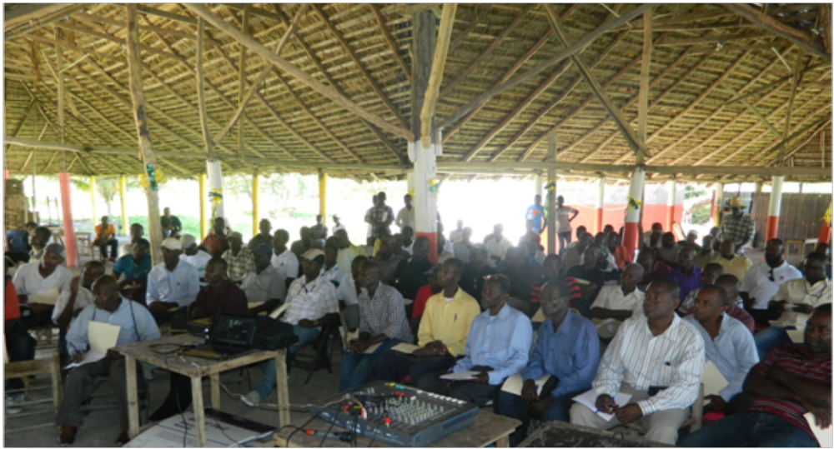
Photo 3: Forum à Jérémie

4.6 Points forts et points faibles de cette série de consultations
Cette série de consultations a été l’occasion pour les participants d’exprimer ce qui fait l’objet de leurs préoccupations par rapport à la gestion des ressources naturelles de la Grande Anse. Elle a permis aux décideurs de comprendre les attentes de la société et le sens dans lequel leurs actions doivent être orientées.
Les mesures et actions qui seront adoptées bénéficient déjà d’un regain de légitimité par le fait que les réflexions émises soient le fruit du travail de membres représentatifs de la population. Cette légitimité se trouve renforcée par la participation active de hauts cadres de certains ministères comme ceux de l’agriculture et de l’environnement ainsi que celle du délégué départemental de la Grande Anse.
La réalisation préalable des ateliers permettant aux autochtones de réfléchir sur la problématique de l’environnement a facilité leur participation aux débats qui ont eu lieu lors du forum de clôture.
Toutefois, il est à déplorer que les remarques produites, surtout en ce qui à trait au changement climatique, ne puissent être corroborées par des données scientifiques à cause du manque de station d’observation.
Par ailleurs, il est regrettable que certains acteurs (vendeurs, commerçants et utilisateurs de produits environnementaux) très concernés par l’exploitation de certaines ressources naturelles, n’aient produit aucune réflexion pertinente faisant valoir leur point de vue sur les thèmes débattus. Lesquels acteurs seront les premiers à être touchés et à s’ériger contre l’application de certaines mesures.

4.7 Résultats obtenus
Cette série de consultations a été l’occasion de dresser une liste d’actions stratégiques à entreprendre pour préserver les ressources naturelles de la Grande Anse. Ainsi, les recommandations a retenir vont dans le sens de :
- mettre en place une structure de surveillance environnementale ;
- faire la promotion de sources d’énergie alternative au bois dans les villes ;
- procéder à la restauration et au reboisement des bassins versants ;
- travailler au renforcement des filières du café, du cacao et de l’igname ;
- mettre en place des initiatives créatrices d’emplois ;
- promouvoir l’éducation civique et environnementale.

CHAPITRE 5 CADRE GENERAL DU PLAN D’ACTIONS ET AXES D’INTERVENTION RETENUS

5.1 Cadre Général pour l’élaboration du Plan d’Actions

Sur la base des priorités établies par les autorités et responsables locaux et en tenant compte des résultats des consultations tenues au niveau du département à la fin de l’année 2013, il devient possible de bien cadrer l’action à entreprendre en termes de meilleure gestion des ressources naturelles dans la Grand’Anse et de préciser les principaux axes d’intervention retenus.
La vision agro-environnementale s’articule autour d’efforts visant à améliorer la Gouvernance Environnementale, à assurer l’Education Environnementale et à appuyer la Restauration environnementale, la Sécurité Alimentaire et les Initiatives Productives.

5.2 : Vision et Objectifs Globaux du plan

Vision du plan
En se basant sur le diagnostic, et les différentes interventions des secteurs vitaux du Département, les Grand’Anselaises et Grand’Anselais ont réfléchi sur l’identité de la Grand’Anse et son avenir. Ils ont exprimé leur vision : « La Grand’Anse devra dans les 10 prochaines années retrouver son image d’antan, verdoyante, paradisiaque, et se considérer comme l’un des départements phares du pays, en s’appuyant sur ses richesses naturelles et ses produits agricoles abondants, accessibles à tous, dans un climat de justice sociale et de sécurité élargie : sécurité alimentaire, sécurité économique, sécurité des écosystèmes autour des réseaux hydrographiques, qui supportent la vie et qui garantissent tant le processus de production agricole que l’ensemble des activités économiques du département ».
Réaliser cette vision ne se fera pas d’un trait. Cela requiert d’avancer pas à pas, par étapes. Tous les partenaires sont appelés à travailler vers l’atteinte de ces objectifs globaux pour la fin de l’année 2016.

Objectifs Globaux
Le plan de gestion des Ressources Naturelles dans la Grand’Anse s’appuie sur un socle d’objectifs pluridimensionnels :
- Contribuer au maintien et à la reprise des processus écologiques fondamentaux dans une perspective d’appui à la viabilité des systèmes de production agricole et d’amélioration des revenus des producteurs ;
- Promouvoir la solidarité entre les Grand’anselais et Grand’anselaise et les entités accompagnatrices de développement, au travers des mécanismes multisectoriels et interinstitutionnels en vue d’assurer en permanence la survie des acquis et le cas échéant envisager les mesures de redressement appropriés ;
- Envisager des opportunités de création de richesse à travers une bonne gestion et une meilleure valorisation des ressources naturelles, et le développement d’activités productives rentables respectueuses de l’environnement, aptes à servir de locomotive à l’ essor de l’ économie départementale;
- Promouvoir la convivialité équilibrée entre les populations et les ressources naturelles départementales au moyen de l’éducation environnementale et du renforcement des organisations de base locales.

5.3 Principes directeurs du Plan
Les principes directeurs appelés à régir la mise en œuvre de ce plan d’actions sont les suivants :
- Approche participative et Recherche de consensus sur toute question
- Construction de partenariats et mobilisation des organisations de base locales
- Coopération inter institutionnelle et multisectorielle…
La mise en œuvre du Plan devrait normalement s’étendre sur une période de 3 ans.

5.4 Axes d’intervention, Objectifs et Actions proposées
En considérant les préoccupations formulées par les Grand’Anselaises et Grand’Anselais, cinq (5) axes d’intervention ont été identifiés. Pour favoriser la cohésion d’ensemble du document et une lecture facile du dossier, à chacun des axes est assortie une panoplie d’actions et d’indicateurs de suivi.

Les axes retenus sont les suivants :
Tableau 3: Les grands axes retenus
Axe 1 : | Restauration environnementale
Axe 2 : | Education Environnementale
Axe 3 : | Gouvernance Environnementale
Axe 4 : | Sécurité alimentaire
Axe 5 : | Appui aux initiatives productives.

5.4.1 Restauration environnementale

La réponse aux méfaits manifestes de la dégradation des ressources naturelles exprimées par les populations locales constitue l’une des priorités majeures du Gouvernement en décrétant 2013 l’année de l’environnement. Il s’agit alors d’envisager des initiatives pouvant influer positivement sur les systèmes de production agricoles, atténuer les effets dévastateurs des menaces sur les communautés, contribuer à l’amélioration des conditions de leur existence naturels grâce au maintien et au rétablissement d’un manteau végétal protecteur suffisant au niveau des bassins versants par un accroissement significatif du couvert forestier et la vulgarisation des modèles de gestion rationnelle des ressources naturelles.

Objectifs spécifiques
- Contribuer à l’augmentation du couvert végétal par un effort massif de plantation sur environ 10 000 hectares soit environ 5% de la superficie totale du Département ;
- Restaurer environ 3000 hectares de périmètres de recharge des sources, des rivières surplombant les ravines, exutoires naturels des eaux de ruissellement dévastatrices à la base des inondations dans les plaines agricoles et des agglomérations humaines en aval ;
- Faciliter la récupération de 1200 hectares de forêts sèches utilisées à des fins de production de bois énergie.
- Valoriser 1500 hectares de peuplements existants à travers le développement soutenu de l’apiculture ;
- Promouvoir sur 3500 hectares des systèmes agro forestiers locaux assurant la conduite soutenue des activités agricoles et la permanence d’un capital ligneux de protection ;
- Inverser le processus de dégradation des ressources naturelles (sols, eaux, forêts) au niveau des bassins versants ;
- Réhabiliter et assurer une gestion efficace de 400 hectares de peuplements de mangroves dans une perspective d’amélioration de la sécurité alimentaire des communautés côtières.

Contenu des actions
Appui au reboisement des zones névralgiques. Il s’agit de procéder au zonage de 2500 hectares de terroirs repartis sur l’ ensemble des communes, considérés comme le point de départ des sources des rivières et des périmètres adjacents aux ravines exutoires naturels de drainage des eaux de ruissellement. Ces terroirs une fois délimités sur une base consensuelle entre les communautés riveraines, les Utilisateurs de ressources locales, les collectivités territoriales, feront l’objet d’une campagne de reboisement massif. Seront priorisées des espèces forestières endémiques ou natives afin de s’assurer du maintien et ou du rétablissement de la biodiversité originelle. L’implication des communautés riveraines est bien une condition sine qua none en vue de leur permettre de jouer leur rôle de vigile des plantations en attendant la mobilisation d’une brigade de surveillance ou l’érection de clôture d’isolement contre l’envahissement du bétail prédateur en l’occurrence l’élevage libre. En soutien à l’action, seront mises en place des unités de proximité de production de plantules.
Création de boisement énergétique. L’action se localisera essentiellement dans les communes de Corail, Pestel ou la production de charbon de bois représente une activité d’importance fortement soutenue par des riverains. Elle pourra être jumelée à une activité pluridimensionnelle, telle : l’amélioration de l’efficacité des foyers de carbonisation à travers un appui aux charbonniers, la sensibilisation des propriétaires de parcelles pouvant consacrer une partie de leur capital foncier à ce type de boisement. En ce sens, d’autres communes du département devront être pris en compte. En vue de parvenir à des résultats à très court terme, en dehors du bayahonde ( prosopis Juliflora) espèce forestière prédominante dans la zone, l’accent sera mis également sur d’ autres à croissante rapide, à haut pouvoir calorifique, présentant une niveau élevé d’adaptation et apte à se reproduire à partir des rejets de souche. Ce qui minimiserait significativement les coûts de reproduction des plantules et des plantations successives. La matérialisation de ces boisements s’accompagnera de la conduite de pépinières qui seront gérées par des organisations locales. Additionnellement, l’effort d’orienter les charbonniers vers la pêche pourrait être envisagé et constituerait une alternative économique viable apte à diminuer significativement la pression sur les ressources ligneuses. Ceci dit la sensibilisation, le transfert de savoir et savoir-faire, leur organisation, le renforcement de leur capacité sont les piliers sur lesquels il va falloir agir.
Valorisation des peuplements existants. Cela répond à une logique tridimensionnelle à la fois écologiquement viable, socialement acceptable et économiquement rentable. De ce point de vue, la valorisation des reliques forestières sur environ une superficie de 1500 hectares dans les communes de Moron, de chambellan de abricot, de jeremie, de Anse d’hainault , de Dame Marie, de Pestel de Corail, paraît tout indiquée. Concrètement elle se fera dans l’optique d’ une part, d’accroître la capacité des Utilisateurs de Ressources Locales (URL) à générer suffisamment de revenus pour satisfaire leurs besoins essentiels et d’ autre part, d’atténuer les pressions dont la ressource fait l’objet. En sous-bois des peuplements servant de manteau protecteur des communes ci devant, évoqués va être conduite une activité de production de miel certifié ( avec l’ appui du ministère du commerce) à valeur commerciale certaine. Ce miel tout en garantissant aux communes un renom, une promotion bénéfique comme pour la « douce macos » à Petit goave, « lalo » pour l’Artibonite, devra enrichir largement la pharmacopée locale, constituer un plus dans la diète alimentaire locale. En définitive, la production de miel servirait de point de convergence dans la lutte contre la régression des espaces boisés du département, contre la pauvreté et la perte de la biodiversité.
Appui aux systèmes agro forestiers garants de la permanence du capital ligneux départemental. A l’observation, les arbres sont encore bien intégrés dans les systèmes de production locaux malgré les problèmes de déforestation constatée par endroit au niveau du département. Ce qui démontre très clairement que les possibilités pour une participation effective des communautés locales à un programme ou un projet de réhabilitation environnementale bien raisonnée, sont patentes L’arbre dans le cadre de ce plan doit être perçu comme pivot des systèmes agro forestiers existants. A défaut de constituer des vergers purs de fruitiers, il va falloir intensifier davantage l’intégration au niveau des parcelles des agriculteurs des plantations à forte dominance de manguier d’avocatier et de citrus, d’arbre véritable, etc. ou d’autres qui seront indiquées par les communautés. En définitive, l’accent sera mis sur les variétés fruitières socialement acceptables qui offriront les meilleures opportunités de génération de revenus aux Agriculteurs.
Cette initiative présentera l’avantage de contribuer à l’augmentation du capital ligneux départemental, reconstituer le manteau protecteur végétal, diversifier les sources de revenus des agriculteurs, améliorer la sécurité alimentaire départementale. Elle est appelée à servir de référentiel pouvant être répliqué dans d’autres zones du pays
Il convient de signaler que pour ce qui est de la distance spatiale de plantation à adopter entres les plantules à mettre en terre, il est recommandé de sacrifier les normes techniques au profit des préoccupations des propriétaires de parcelles ce pour s’assurer tout au moins de la réussite de l’initiative
Aménagement de bassins versants. La gestion anthropique déréglée par endroit dans les bassins versants du Département conduit à des phénomènes accélérés d’érosion des sols. Ce qui affecte le rendement des parcelles agricoles et qui, conséquemment, représente une grande menace tant pour la sécurité alimentaire que pour la sécurité publique. Dans un tel contexte, Il s’impose alors, des réponses systématiques à inscrire dans l’espace et dans le temps, de façon à maîtriser les risques et défis environnementaux ainsi que leurs impacts sur les communautés. Concrètement, des mesures techniques d’aménagement, dans une perspective de durabilité, doivent être entreprises tant sur les versants que dans les ravines établies, et/ou en expansion. Au niveau des versants, s’érigeront des structure mécaniques (murs secs, cordons de pierre) renforcées de biologiques, ou de biologiques tout court (haies vives, rampes vivantes, bandes enherbées, etc.). Sur la même lancée, s’installeront dans les ravines soit des claies, soit des seuils en pierre sèche, renforcés de plantation de bambou. Tout ceci sera fonction des réalités de terrain en termes de disponibilité de matériaux. A terme, la stabilisation des ravins donnera lieu à l’élargissement du terroir agricole prêt à être exploité.
Il est tout aussi bien possible d’envisager l’application de ces mesures d’aménagement tant dans la conduite continue des initiatives de développement à moyen et long terme que dans des travaux à haute intensité de main d’œuvre, suivant la logique de durabilité dans l’urgence.
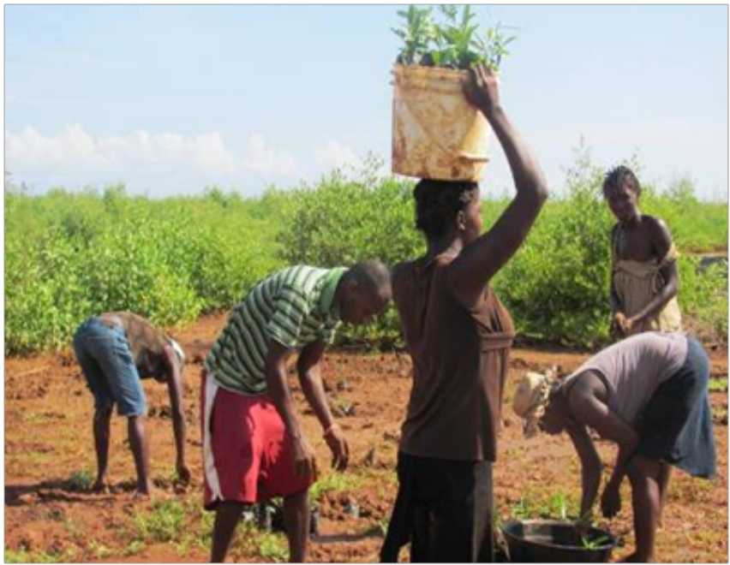
Appui à la Restauration des Mangroves . D’une manière générale, les forêts de mangrove en Haïti ont particulièrement souffert ces dernières décennies, de fortes pressions démographiques et d’exploitation anarchique et abusive, Celles de Corail, de Pestel, d’Anse d’Hainaut, d’Abricot et de Dame Marie (Bario de Roussélien) n’y échappent pas. Elles font l‘objet d’une exploitation des plus irrationnelles. Leur restauration devra permettre de répondre à divers aspects :1) constituer une barrière physique qui régule et filtre les eaux de ruissellement, 2) prévenir le transport des sédiments provenant des bassins versants qui étouffent les récifs et les herbiers marins 3) jouer un rôle prépondérant comme nurserie de nombreuses espèces de langoustes, crabes, huitres et de nombreuses espèces de poissons à importance alimentaire et commerciale. Fort de ces avantages, il va s’ agir de mettre en place ( 1) pépinière dans chacune des communes, de restaurer les mangroves , de caractériser les zones de mangroves, de renforcer les capacités de gestion des utilisateurs locaux de la ressource, de sensibiliser et éduquer les populations côtières et les acteurs locaux sur l’importance des mangroves ;
Photo 4: Effort de restauration de Mangroves

MIRmirmiragoaneDiversité biologique de l’habitat des mangroves

Tout ceci devra permettre entre autres - d’augmenter progressivement le capital ligneux départemental, contribuer valablement à la restauration des écosystèmes marins pouvant servir de source d’emplois pour plusieurs dizaines de gens – d’initier l’aménagement des sites de plage sont aménagés à travers le pays.

5.4.2 Education environnementale
Les agriculteurs ne font l’objet d’aucune formation en ce qui à trait à la conservation et à l’utilisation des ressources naturelles. Il n’est, par conséquent, pas étonnant que leur pratique ne répondent qu’à leur besoins économique faisant fi de toutes normes régissant la matière.
Par ailleurs, les cultivateurs de la Grande Anse privilégient en grande partie la culture des espèces pérennes ainsi que celle des racines et de tubercules. Toutefois, les cultures sarclées, non adaptées aux régions à forte pente, tendent à prendre de l’ampleur en raison de la courte durée de leur cycle de production.
De plus, par la pratique du brûlis ils causent des torts considérables à l’environnement. Le feu détruisant tant la flore que la faune met à nu le sol, prêt à être emporté par les premières pluies.
Dans le cadre de ce plan de gestion des ressources naturelles pour la Grand-Anse, le Ministère de l’Agriculture des Ressources Naturelles et du Développement Rural (MARNDR) entend faire de l’éducation environnementale, l’un des axes prioritaires en vue, entre autres, de transformer et de changer les modes de comportements locaux et de les sensibiliser à la problématique environnementale de ce dit Département.

Objectifs spécifiques
- Renforcer les capacités locales en matière de gestion des ressources naturelles du département
- Eveiller la conscience écologique chez les jeunes et les scolarisés en particulier
- Sensibiliser la population sur les menaces et les comportements à adopter dans la gestion des ressources des ressources environnementales du département.

Actions
En matière d’éducation environnementale, les actions suivantes sont retenues :
- Mise en place d’une campagne d’information et de sensibilisation dans les médias locaux sur les questions environnementales et notamment celles relatives à la gestion de l’environnement dans la Grand-Anse;
- Initiation d’un programme d’éducation relative à l’environnement au niveau des établissements scolaires du département. Il sera prévu :
  - l’élaboration de brochures et de matériels didactiques relatifs à l’environnement ;
  - La formation des Maitres et des Elèves des écoles classiques du Département dans le domaine environnemental ;
- Renforcement des compétences en gestion de l’environnement des collectivités territoriales, des organisations de base et des producteurs agricoles du Département ;

5.4.3 Appui à la gouvernance environnementale
Le transport du charbon est assuré majoritairement par près d’une centaine de voiliers et des bateaux à moteurs tandis le transport de bois et planches semble être plutôt assuré par des camions. Avec une centaine de voiliers assurant en moyenne 1.5 voyage par mois et transportant environ 600 à 700 sacs par voyage, on peut estimer à environ 100.000 sacs le volume de charbon offert sur le marché de Port-au-Prince chaque mois. Cela fait plus d’un million de sacs par année. A cela il faut ajouter les quantités transportées par camion, principalement à partir de Beaumont (MARNDR-PDR/GA, 2006).
Il est un fait certain que les projets relatifs à l’environnement ne peuvent être viables sans une bonne gouvernance environnementale locale. En ce sens, l’implication de tous les acteurs locaux dans les prises de décisions, le suivi et le développement d’un observatoire local pour préserver les ressources environnementales du département demeure la clé de voute de la réussite de toute action de préservation des ressources naturelles du département.

Objectifs Spécifiques
- Etablir des mécanismes de prise en charge des acteurs locaux en matière de gestion durable des ressources environnementales du département de la Grand-Anse ;
- Renforcer l’autorité des entités impliques dans le contrôle et la régulation des flux dans l’exploitation des ressources naturelles ;
- Contribuer à la divulgation des mesures légales visant la protection des ressources naturelles du département

Contenu des actions
Pour atteindre cet objectif, les actions envisagées se déclinent comme suit :
- Renforcement institutionnel, avec la mise en place d'une structure de surveillance environnementale et d'un comité multisectoriel de gestion environnementale.
- La structure de surveillance environnementale a pour but de contrôler les utilisateurs de ressources naturelles de la Grande Anse. Cette structure implique :
- la formation et le déploiement dans le département d’une centaine d’agents forestiers qui auront la responsabilité de sensibiliser, informer, former et contrôler les activités d’exploitation des ressources ligneuses. Ces agents participent à l’établissement dans chaque commune de pépinières destinées à la revégétalisation des versants dégradés. Ces ;
- le renforcement du contingent local de la PNH pour le contrôle du trafic du bois et du charbon de bois. Ainsi, la définition d’un quota par camion par mois sera étudiée, dans le but d’assurer l’approvisionnement des villes, en attendant la mise place d’une politique nationale énergétique alternative.
- la mise en place d’une brigade de surveillance environnementale chargée à coté des forces de police de veiller au trafic des ressources naturelles et de la protection contre les chocs climatiques récurrents. Cette structure qui comprendra entre autre des agents agricoles et forestiers, des leaders communautaires s’occupera de l’éducation des agriculteurs et du respect des pratiques agricoles, de l’application des normes régularisant de la coupe d’arbres et la pêche maritime. Ce comité intègrera également les comités locaux de protection civile chargés de la prévention, de la mitigation et de la gestion des risques de catastrophes naturels auxquels le département est régulièrement exposé.
- Le comité multisectoriel de gestion environnementale a pour mission essentielle de: i) Planifier les interventions à entreprendre ; ii) Organiser les réflexions autour de la problématique des ressources naturelles du département ; iii) Sensibiliser et mobiliser les différents acteurs susceptibles d’influencer la dégradation des ressources naturelles ; iv) Adopter et appuyer les décisions prises en concertation dans le domaine agricole, de la peche, de la foresterie et de l’assainissement ; v) Appuyer les actions en termes de mitigation des risques et de protection civile. Ce comité regroupe :
  - le MARNDR, représenté par sa DDA
  - le MDE, représenté par la direction départementale
  - le MICT, à travers le délégué départemental les Maires, les CASECS et ASEC
  - le Ministère de la Justice, via le chef du parquet
  - la société civile représentée par (i) un membre de la chambre de commerce et des professions de la Grand ’Anse ;(ii) un membre d’une organisation représentative des OCB ; (iii) un membre de l’association des pêcheurs ; (iv) un membre de l’association des commerçants du bois et ses dérivés.
Les membres du comité multisectoriel de Gestion Environnementale(CMGE) devront entre autres superviser la mise en œuvre du Plan. Ils devront en outre :
- Animer les réunions périodiques, mais encore et surtout la journée de départementale de sensibilisation Environnemetale du 22 novembre déclarée par les Grand’Anselaises et Grand’Anselais ;
- Evaluer la mise en œuvre du plan par rapport aux priorités et a la répartition des projets retenus
- Formuler le cas échéant, des recommandations si nécessaires ;
- S’assurer que tous les secteurs impliqués remplissent leur mandat respectif ;
- Stimuler chez les gestionnaires de Fonds l’obligation de rendre compte aux différentes communautés.

- Promotion de l’agriculture de conversation. Cette initiative vise une utilisation rationnelle des ressources, à travers un déploiement efficace des agents agricoles et un accompagnement de proximité des producteurs. Les techniques d’agriculture de conservation seront enseignées suivant un plan de formation précis, en trois phases :
  - Phase de capacitation des agents agricoles
  - Phase d’apprentissage et d’accompagnement des producteurs
  - Phase de vulgarisation et de suivi des techniques
- Renforcement des dispositions légales existantes, notamment :
- L’interdiction de pratiquer la culture sarclée sur un terrain dont la déclivité est supérieure à 30º ;
- L’obligation d’ériger des structures de conservation à l’exploitation de terrains pentus ;
- L’interdiction d’abattre un arbre sur une terre agricole sans l’avis d’un agent agricole, forestier ou tout autre technicien préposé à cet effet ;
- Les normes régissant la pêche maritime et l’exploitation des ressources halieutiques ;
L’application de ces mesures est assujettie au renforcement des structures de police et des entités impliquées dans la surveillance environnementale.

Indicateurs de suivi
- Nombre d’agents forestiers formés
- Effectif des contingents de police locaux
- Activités de sensibilisation et de mobilisation mises en œuvre au cours d’une année
- Nombre de brigades de surveillance environnementale mises en place
- Rapport des brigades de surveillance environnementale

5.4.4 Appui à la sécurité alimentaire
La cause première de la dégradation de l’environnement observée au niveau du département est imputée à la situation économique les familles. L’agriculteur, par ses activités se procure un revenu, qui se révèle très aléatoire. Il varie avec les saisons et ne lui permet pas toujours de répondre aux besoins de sa famille. De plus, les risques liés aux intempéries, l’adoption de pratiques agricoles non conversationnistes, l’accès limité aux intrants, et autres difficultés ne lui servent d’aucune garantie. Les dépenses de production elles-mêmes sont difficilement couvertes par les rentrées enregistrées.
On comprend dès lors que ces rentrées saisonnières ne peuvent en rien procurer à l’agriculteur de quoi subvenir aux besoins de la famille durant les périodes de soudure.
Les alternatives d’emploi se font rares. Durant ces périodes, l’agriculteur a souvent recours à l’artisanat pour diversifier ses sources de revenu. Cependant, le marché de consommation de ces produits se rétrécit au fil du temps. La demande diminue soit à cause de l’envahissement du marché local par des produits importés ou de substitution, soit à cause du faible moyen économique des acteurs locaux. Le recours à l’emprunt pour passer la période difficile ne peut se faire qu’à des taux usuraires.
Face à ces difficultés économiques, l’abattage d’arbre pour la fabrication du charbon de bois et autre ainsi que l’exploitation des carrières des sols restent le recours qui se trouve le plus à sa portée. Cette pratique lui permet d’avoir en très peu de temps une disponibilité d’argent et de répondre aux besoins immédiats de la famille.

Objectifs spécifiques
- Assurer une croissance soutenue de la production agricole du département et de contribuer, de manière durable, à la sécurité alimentaire et nutritionnelle des exploitants agricoles en vue de leur développement
- Réduire la pression sur les ressources ligneuses pendant les périodes de soudure et à l’approche des campagnes agricoles ;

Actions
Les actions ciblées dans le cadre de cet axe sont :

Appui à la valorisation des zones de montagnes humides, à travers un accompagnement des producteurs agricoles. Il s’agira de mettre en place des incitations à l’application de paquets techniques respectueux de l’environnement. Un programme de subventions d’intrants sera mis en œuvre au profit des cultures de montagne, en contrepartie de l’utilisation des paquets techniques;;
Appui à la valorisation post-récolte des denrées agricoles par le développement de la transformation des produits agricoles locaux (fruit à pin, mangue, oranges, igname, etc). Une unité de transformation modulaire sera établie dans chaque commune du département afin de renforcer les capacités des agriculteurs dans la fabrication de produits variés : confiture, farine, gelée, fruits séchés, marmelade, alcool de fruits. Ces ateliers de transformation auront l’avantage non seulement de rallonger la filière pour chacune des cultures concernées (consommation différée et conservation sur des périodes plus ou moins longues) mais aussi de créer de la valeur ajoutée sur ces cultures.
Mise en place d’initiatives créatrices d’emplois alternatifs, lesquelles permettront de réduire la pression sur les ressources naturelles pendant les périodes de soudure. Ces emplois pourront être créé à travers des activités HIMO dans le domaine social et communautaire (routes agricoles, correction de ravins, protection de berges de rivières).

5.4.5 Les initiatives productives
Celles-ci se perçoivent dans le cadre de ce plan à travers la conduite des initiatives clairement ciblées par les Grand’anselais et Grand’anselais. Elles sont de nature à favoriser l’émergence du département et offrir des opportunités de créations d’emplois, de générations de revenus, à démontrer que la cohabitation entre l’agriculture et la préservation des ressources naturelles est possible. Cette préservation et valorisation des ressources naturelles peuvent servir de locomotive pour un essor économique durable sans préjudice à l’environnement.

Objectifs spécifiques
- Contribuer à la sécurité économique des producteurs agricoles du département à travers le développement des initiatives respectueuses de la préservation des ressources naturelles départementales.
- Régénérer 70% la superficie originelle de production de café et de cacao
- Augmenter de 60% la production des racines et tubercules
- Améliorer le potentiel attractif du patrimoine Eco touristique du Département

Contenu des actions
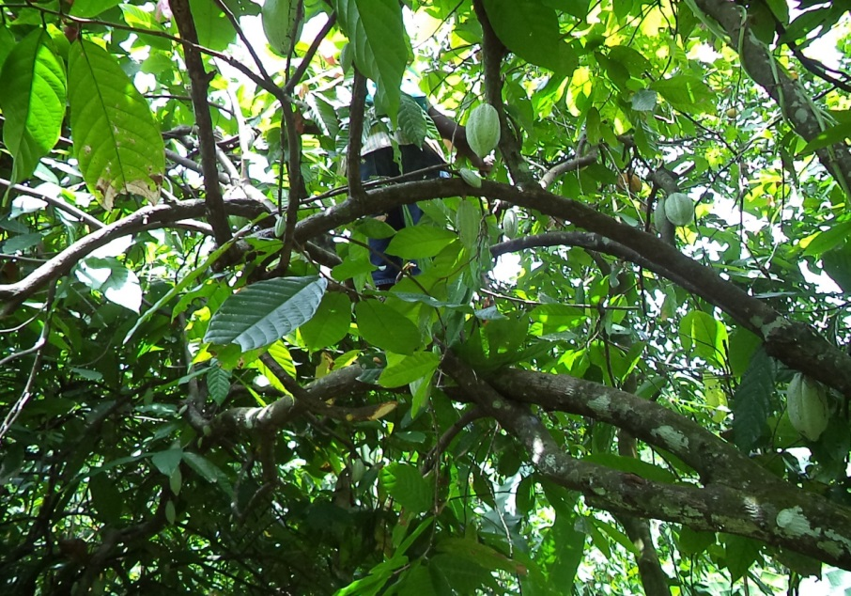
Promotion de la caféiculture et de la culture du cacao. Devront être soutenues les communes de Beaumont, de Dame Marie, d’Anse d’ Hainaut, des Irois considérés comme les viviers du Département en raison de leur potentiel de production de café et de cacao qui d’ailleurs assurent aux producteurs des revenus significatifs et du coup contribuent au PIB Départemental et national. Même en déclin, le café et le cacao jouent encore un rôle prépondérant dans l’économie nationale. Outre l’aspect économique, ces cultures assurent une couverture végétale non moins négligeable et participent du maintien de l’équilibre environnemental. La majorité des plantations frappées soit de vieillissement, soit d’attaques parasitaires, devront faire l’objet d’une attention spéciale à travers leur reconstitution. Dans le même temps devra être fournie aux producteurs une assistance tant technique, financière qu’ organisationnelle liée au développement d’un parquet technique et technologique, au renforcement de leur capacité à produire mieux suivant une logique de filière qui tient compte des exigences normatives et procédurières pour pouvoir satisfaire le marché local mais également pénétrer le marché international offrant des opportunités de rentrées de devises attractives. Un effort de remise en état de 10 000ha répartis sur l’ensemble des communes au cours des trois prochaines années est à déployer. La mise en place de stations de recherche, de centres de lavage, d’unité de conditionnement, le support d’un laboratoire régional de contrôle de qualité, la disponibilité de cadres techniques de proximités sont tout aussi bien des étapes fondamentales à franchir pour viabiliser la promotion espérée.
Photo 5: Vue d'un cacaoyer en production dans une parcelle à Dame Marie

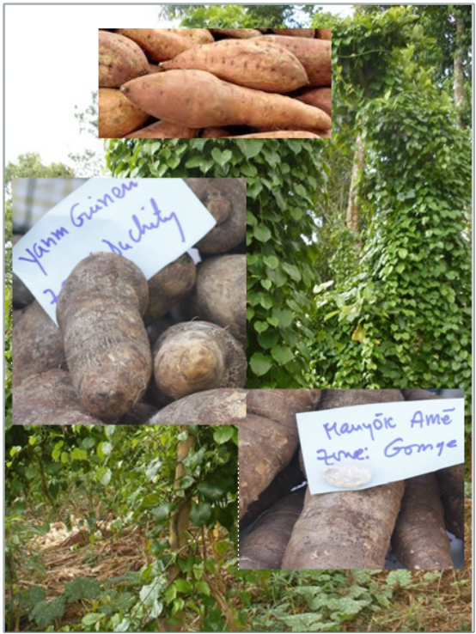
Promotion des racines et tubercules. Grande Anse est reconnue comme l’un des départements du pays pourvoyeurs de racines et tubercules. L’igname en particulier se singularise par son niveau élevé de consommation tant en milieu rural qu’urbain. De par la forte corrélation entre la culture d’ igname et les espaces boisés, il s’ évidente que son intensification aura pour effet une extension du capital ligneux apte à favoriser une inversion du processus de gradation environnementale. De fait, L’intensification de la culture de l’igname dans un système d’agroforesterie répond à des aspects tant économiques qu’environnementaux.
Photo 6: Racines et tubercules exposées à la foire de Jérémie (Août 2013)
L’augmentation de la production d’igname passera par des actions d’extension de la superficie et d’intensification, tributaire de la disponibilité des semences de qualité en quantité suffisante. Trois niveaux d’intervention seraient nécessaires à la promotion de l’igname :1) la fourniture de semences, 2)l’ l’organisation de la production assortie de l’application des normes de qualité 3) l’ accompagnement des producteurs l’écoulement de la production à travers la recherche de marché, la fourniture d’ information. Il y aura lieu aussi d’encourager l’émergence d’une nouvelle classe d’exportateurs, dans le but de favoriser la concurrence au profit des producteurs.
Au prime abord il conviendra de lever le goulot d’étranglement à la production que constituent la disponibilité et l’accès aux semences d’ignames représentant 70% des coûts de production
La stratégie serait de rendre disponible des semences améliorées, aptes à donner une production conforme, répondant aux normes de marché. Il conviendra de mettre en place Trois (3) centres de production de semences dont un à Beaumont, un à Dame Marie et un autre à Chambellan en utilisant la technique des minisets. Les semences pourraient être produites à la fois, de façon regroupée, sur des terres en possession des organisations et aussi de façon décentralisée, au niveau des exploitations agricoles.
Pour diminuer les pertes post-récoltes, créer de la valeur ajoutée à des fins d’amélioration des revenus des producteurs, la transformation de l’igname en cossettes et en farine se révèlerait stratégique.

Soutien à la pêche. L’indispensable organisation du secteur se présente comme une tape absolument nécessaire sans laquelle aucune action de renforcement ne pourra être entreprise. Une approche filière doit être visée. La filière doit être organisée en mettant l’emphase sur l’accompagnement des pêcheurs dans la recherche de débouchés (hôtels, restaurants, markets).
L’appui aux pêcheurs peut consister en un renforcement de leurs capacités par des formations appropriées et un crédit spécial devant les aider dans l’acquisition des équipements nécessaires : embarcations adéquates, dispositifs de concentration de poissons (DCP), matériels de réfrigération. Du point de vue technique et organisationnel, l’effort de structuration des pêcheurs sera déployé de manière que ces dernières puissent valoriser au mieux les efforts de pêche et tirer meilleur parti de l’activité. Dans le même temps, ils doivent être en situation d’assurer une bonne gestion de leur production au travers des formations en technique de gestion et de comptabilité simple appropriées.
L’aide matérielle à fournir aux associations de pêcheurs devra être adaptée (avec des équipements identifiés correspondant à leurs besoins et leurs habitudes, concernant la forme, la taille, la motorisation, la sécurité, l’entretien à des coûts supportables).
Photo 7: L’île Cayemittes

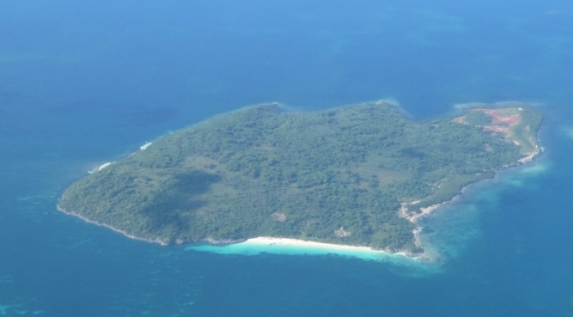
Promotion de l’écotourisme. Plusieurs sites s’inscrivent dans le patrimoine naturel et Eco touristique de la Grande Anse. Citons entre autres La baie de Pestel avec extension sur les îles Cayemites - la baie de Patte large /Corail - la plage Anse d’azur /Jérémie, l’ Anse Duclairi/Abricots et la baie des Abricots – la Haie/ petite rivière de Dame Marie- la Découverte/Anse d’Hainault- les sources thermales/ Anse d’Hainault, les trois mamelles, point de départ de la rivière Grande Anse, -la Grotte Marie Govin /Chambellan, Grotte la Foret/Jérémie Grotte Grand Doco/Jérémie . Ces sites doivent faire l’objet d’une destination Eco touristique à l’échelle du département. Leur valorisation peut largement contribuer à un essor économique départemental à travers la promotion d’un tourisme nature dans une perspective d’ une part d’inverser la tendance à la dégradation environnementale, d’autre part, de générer des revenus, des bénéfices socioéconomiques et culturels au niveau local. Plusieurs initiatives, telles des scènes de guérison contre le rhumatisme au niveau des sources thermales, des visites guidées, des plongées sous-marines le ski nautique, etc. pourront déjà être mises en branle une fois qu’un état des lieux sera dressé. Vu sous cet angle, l’effort au niveau local en termes d’initiation et d’encouragement des jeunes aux métiers du tourisme devra être envisagé afin de tirer meilleur parti de l’action à l’échelle départementale.
Photo 8: Le Littoral de Gommiers

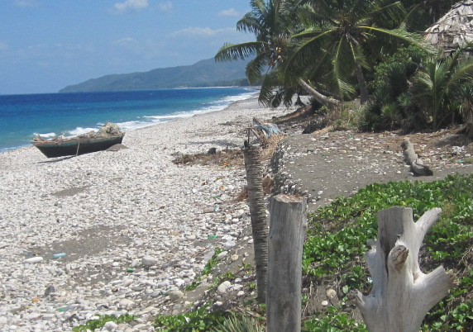
Les Grand’Anselais et Grand’Anselaises désirent développer un tourisme respectueux de l’environnement qui permet en même temps de raviver les sites et les légendes tout en stimulant l’économie départementale.
Dans ce sens, le tourisme de plaisance semble être la formule la plus indiquée dans l’immédiat. Il présente l’avantage de nécessiter très peu de conditions d’accueil. Il suffira de quelques aménagements légers pour le mouillage des voiliers : des bouées d’ancrage, de la petite restauration non loin des baies et des plages ;nettoyées.
Des relations devraient être établies avec le Ministère du Tourisme afin de mieux discuter des opportunités de développement dans le Département. Cette approche est en parfaite harmonie avec celle du CIAT traitant de « Tourisme Nature et Découverte ». Elle permet de maintenir protégés les sites menacés de dégradation progressive et de veiller à un développement touristique intégré aux retombées économiques importantes pour les populations.

CHAPITRE 6 MECANISMES DE MISE EN OEUVRE, COÛTS, DUREE, SUIVI ET EVALUATION DU PLAN D'ACTIONS

6.1 Mécanismes de mise en œuvre et conditions de réussite du Plan
L’exécution propre du Plan nécessite la définition de mécanismes clairs pour la mise en œuvre des activités et la prise en compte des conditions objectives de réussite de la mise en œuvre de ce Plan, dont les suivantes :
- Une approche participative, inclusive, consensuelle….
- L’implication de toutes les catégories d‘acteurs et de tous les secteurs dans le cadre du développement d’une coopération inter institutionnelle et multisectorielle…
- L’intégration dans la démarche des aspects : Sensibilisation, Communication, Formation
- La participation active des Femmes et des Jeunes
- La recherche des possibilités de mobilisation des organisations de base locales et de développement de partenariats avec les autres institutions intervenant dans la Grand’Anse ou intéressées aux questions environnementales
- Le déploiement d’Agents de surveillance environnementale s’impose comme l’une des dispositions à très court terme à matérialiser. Les efforts de restauration de valorisation et de préservation des ressources forestières en dépendent dans une large mesure.
- La mise en place d’une structure légère de coordination conduite par un cadre de haut niveau du MARNDR, assisté d’un Représentant du MDE
- La définition d’un cadre de fonctionnement permettant d’identifier et de recruter les ressources humaines nécessaires
- La mobilisation des parlementaires (Sénateurs, Députés). Leur appui et leur plaidoyer seront particulièrement utiles notamment au niveau des ministères
- L’implication des Bailleurs, particulièrement ceux ayant une certaine sensibilité par rapport aux questions environnementales, et l’organisation de la recherche de financement en vue de la mise en œuvre effective du Plan.
- L’implication des Grand’Anselaises et Grand’Anselais de la Diaspora autour d’un ou plusieurs projets identifiés dans le Plan en particulier concernant leur communauté d’origine.
Dans tous les cas, le Plan est un excellent outil pour convaincre de la pertinence des projets ciblés. Il est indispensable d’en faire une large diffusion et le partager avec tous les secteurs susceptibles de l’appuyer et de faciliter sa mise en œuvre.

La mise en œuvre du Plan devrait normalement s’étendre sur une période de 3 ans.

6.2 Evaluation des ressources financières nécessaires
Les ressources financières nécessaires pour la mise en œuvre du plan s’évaluent à Gdes 310, 700 000.00) Trois Cent Dix Millions Sept Cent Mille gourdes soit ($ US 7.061, 364) Sept Millions Soixante et Un Mille Trois Cent Soixante Quatre dollars américains.
En attendant de disposer de fonds nouveaux pour la mise en œuvre de toutes les activités ciblées, il est possible d’explorer des opportunités de financement à partir des initiatives en cours d’exécution, telles : le projet Macaya financé par le Global Environnement Facility (GEF), les projets Café et Cacao bénéficiant des fonds du Trésor public. Des Fonds qui seront bientôt mobilisés dans le département par la Fédération Luthérienne Mondiale(FLM), le Catholic Relief Service (CRS) sont autant d’avenues de financement à explorer. En ce sens, il conviendra d’engager sérieusement un exercice de coordination ou d’harmonisation des interventions des acteurs en vue d’aboutir à une canalisation intelligente des fonds vers l’opérationnalisation dudit Plan. Ce plan en dehors des avantages de planification qu’il offre, il est tout aussi bien un instrument permettant de rassembler des partenaires techniques et financiers.

Tableau 4: Plan de financement
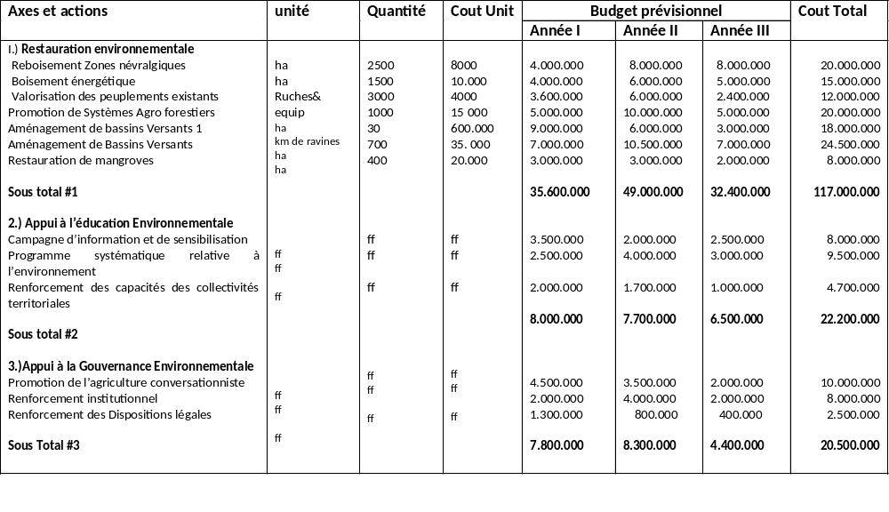

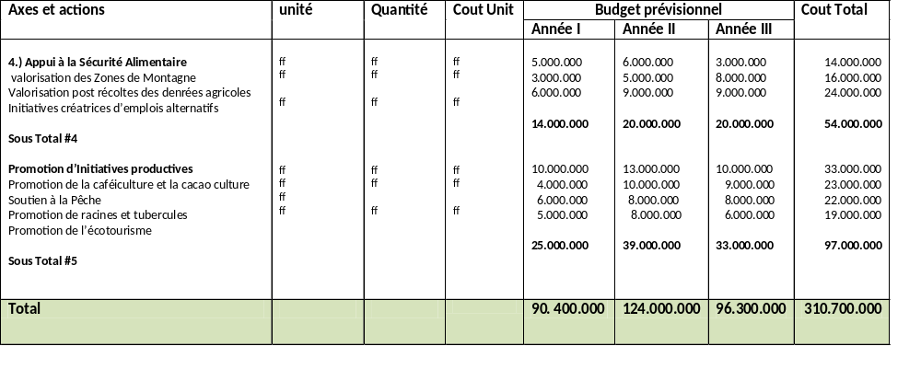

6.3 Cadre pour le Suivi de l’exécution du Plan.
La mise en œuvre des actions s’échelonne sur une durée de 3 ans. Cependant, sur la base des réalités de terrain, des évaluations périodiques des actions à mener par l’entité multisectorielle départementale de suivi qui sera constituée, le plan pourra le cas échéant subir des ajustements et des amendements chronologiques jugés utiles. Un audit technique et un audit financier devrait se réaliser a la fin de chaque année (plus précisément au terme de chaque période de 12 mois)
Le suivi des actions conduites dans le cadre du Plan sera complété par
- Les activités de sensibilisation et de mobilisation mises en œuvre au cours d’une année
- Les rapports des brigades de surveillance environnementale.

6.4 Evaluation
Il est évidemment entendu qu’il y aura une évaluation de la mise en œuvre du Plan à mi-parcours (18 mois) et une évaluation finale externe au terme de l’exécution de ce Plan. Dans l’un ou l’autre cas, s’associera impérativement à cette évaluation le comité multisectoriel de gestion environnementale.

6.5 Activités et Indicateurs de Suivi.

Axe 1 : Restauration de l'environnement

Tableau 5: Activités et indicateurs de suivi pour l'Axe Restauration de l’environnement
Axe Restauration de l’environnement
Objectif General : Contribuer à l’augmentation du couvert végétal par un effort massif de plantation sur environ 10 000 hectares soit environ 5% de la superficie totale du Département
Actions | Objectifs spécifiques | Indicateurs de suivi | Partenaires
Appui au reboisement des zones névralgiques. | Restaurer 3000 hectares de périmètres de recharge des sources, des rivières surplombant les ravines, exutoires naturels des eaux de ruissellement dévastatrices à la base des inondations dans les plaines agricoles et des agglomérations humaines en aval | - Termes de Référence pour l’élaboration d’un projet spécifique ;  - Disponibilité du document de projet  - Mise en place de pépinières  - Planification des opérations de plantation  - Zonage des périmètres de recharge  - Organisation et sensibilisation des utilisateurs de ressources locales  - Matérialisation des opérations de plantation  - constitution de comité de suivi de plantation (Cahiers de charges, mandat mode de fonctionnement)  - Renforcement des capacités des comités  - Suivi post plantation  - Nombre d'emplois crées  - Mise en place de brigades de surveillance | MARNDR, MDE, Collectivités territoriales, Associations paysannes, MICT,MJ, Bailleurs accompagnateurs de Développement, Société civile organisée, CNIGS.
Création de boisements énergétiques. | Faciliter la récupération de 1200 hectares de forêts sèches utilisées à des fins de production de bois énergie. | - Diminution du Taux de prélèvement ligneux.  - Mise en place de pépinières  - Nbre d’hectares réhabilités et enrichis  - Mise en place de brigades de surveillance  - Nombre de fours améliorés de fabrication de charbon  - Nbre de charbonniers convertis en pécheurs  - Renforcement des capacités des charbonniers pêcheurs (Disponibilité d’ équipements et de matériels de pêche) | MDE, MARNDR ,BME,MDPSE
Valorisation des peuplements existants | Valoriser 1500 hectares de peuplements existants à travers le développement soutenu de l’apiculture. | - Termes de Référence pour l’élaboration d’une étude de faisabilité ;  - Recrutement de consultant  - Disponibilité du document de projet ;  - Identification des bénéficiaires de l’action ;  - Elaboration de guide pratique de formation  - Nombre de séances de formation des bénéficiaires  - Nombre de ruches installées  - Volume de miel récolté  - Organisation de groupements de producteurs de miel  - volume de miel commercialisé  - Nombre d’emplois créés  - Diminution significative des coupes d’arbres. | - MARNDR, association de producteurs locaux, MDE , Ong, Bailleurs, MCI
Appui aux systèmes agro forestiers garants de la permanence du capital ligneux départemental | Promouvoir des systèmes agro forestiers locaux assurant la conduite soutenue des activités agricoles et la permanence d’un capital ligneux de protection. | - Termes de Référence pour l’élaboration d’une étude de faisabilité ;  - Recrutement de consultant  - Disponibilité du document de projet ;  - Formation de pépiniéristes locaux  - Nombre de pépiniéristes formés  - Mise en place de pépinières ;  - Planification des opérations de plantation  - Nombre de sollicitant au programme de formation  - # de Rencontres de concertation avec les URL Bénéficiaires ;  - Elaboration de guide pratique de formation ;  - Nombre de séances de formation des bénéficiaires ;  - Mise en place des parcelles Agro forestières  - Nombre d’hectares couverts ;  - Montage d’un vidéo de vulgarisation  - Diffusion de l’expérience à travers les medias de la place. | MARNDR, Associations de planteurs, Ong
Aménagement de bassins versants | Inverser le processus de dégradation des ressources naturelles (sols, eaux, forêts) au niveau des bassins versants de….. ; | - Termes de Référence pour l’élaboration d’une étude de faisabilité ;  - Recrutement de consultant  - Disponibilité du document de projet ;  - Existence de guide de formation en gestion conservatoire de l’eau et de la fertilité des sols de ressources humaines locales ;  - Nombre de Res. humaines locales formées  - Linéaires de ravines traitées ;  - Nombre de seuils érigés ;  - Nombre de structures biomécaniques installes sur des versants ;  - Nombre d’hectares couverts ;  - Nombre d’emplois créés ;  - Montage de comité local de gestion à terme des acquis ;  - Nombre de Séminaire de formation, de renforcement des capacités du comité;  - Elaboration de guide de fonctionnement du comité  - Nombre de séances d’apprentissage du comité ;  - Montage d’un vidéo de vulgarisation ;  - Diffusion de l’expérience à travers les medias de la place. | MARNDR, MDE, Collectivités Territoriales,MC
Appui à la Restauration des Mangroves | Réhabiliter et assurer une gestion efficace de 400 hectares de peuplements de mangroves dans une perspective d’amélioration de la sécurité alimentaire des communautés côtières. | - Termes de Référence pour l’élaboration d’une étude de faisabilité ;  - Recrutement de consultant  - Disponibilité du document de projet ;  - Formation de pépiniéristes locaux  - Nombre de pépiniéristes formés  - Mise en place de pépinières ;  - Planification des opérations de plantation ;  - Nombre d’hectares récupérés ;  - Montage d’un vidéo de vulgarisation ;  - Diffusion de l’expérience à travers les medias de la place. | MARNDR, MDE,MC, Bailleurs

Axe 2 : Appui à l’éducation environnementale
Tableau 6: Activités et indicateurs de suivi pour l'Axe Appui à l'éducation environnementale
Axe : Appui à l’éducation environnementale
Objectif : Renforcer les compétences locales en matière de protection et de restauration de l’environnement
Campagne d’information et de sensibilisation | Sensibiliser la population sur les menaces et les comportements à adopter dans la gestion des ressources des ressources environnementales du département. | - Existence d’un plan de campagne;  - Nombre de spots et de causeries thématiques dans les medias ;  - Nombre d’évènements réalisés annuellement, concours de musique, de piécettes;  - Création des Cellules de réflexion au sein de la société civile  - Multiplication et distribution de supports thématiques ( pamphlets, maillots, kepi,etc ;  - Implication des directeurs d’opinion (prêtres, pasteurs, houngan) à travers des Messages de sensibilisation ;  - Nombre de projections vidéographiques thématiques; | - MARNDRD, Société civile, MDE, Bailleurs
Elaboration de programme systématique relative à l’environnement | Eveiller la conscience écologique chez les jeunes et les scolarisés en particulier. | - Développement de curriculum approprié ;  - Nombre d’écoles et d’élèves Participant à des activités à caractère environnemental;  - Etablissements de pépinières scolaires ;  - Nombre de Visites guidées en pleine nature ;  - Concours de textes, de dessin, de poésie inter scolaires ;  - Participation à des activités de reboisement;  - Elaboration de guides de formateurs  - Séance Formation de maitres ;  - Séminaire de formation à l’adresse des élèves | MARNDR, MDE,MENJS, Société Civile, MC
Renforcement de capacités des collectivités territoriales et des Utilisateurs de Ressources Locales, des producteurs locaux | Renforcer les capacités locales en matière de gestion des ressources naturelles du département | - Nombre de séminaires d’initiation à la connaissance des lois et sur les attributions en matière environnementale ;  - Elaboration et distribution de fascicules sur les lois environnementales;  - Scènes vidéographiques de démonstration; | - MARNDR,MICT, MJSP, Société civile

Axe 3 : Gouvernance environnementale
Tableau 7: Activités et indicateurs de suivi pour l'Axe Gouvernance Environnementale
Axe : Appui à la Gouvernance environnementale | Objectif : Contribuer au renforcement des capacités départementales en vue de parvenir à la constitution d’un référentiel lie à la cohabitation entre la gestion des ressources naturelles et le développement d’une agriculture durable |  | Partenaires
Promotion de l’agriculture de conversation | Etablir des mécanismes de prise en charge des acteurs locaux en matière de gestion durable des ressources environnementales du département de la Grand-Anse ; | - Elaboration de cadre de référence de concertation multi acteurs ;  - Animation de rencontre de travail ;  - Mise en place d’un centres de recherche spécifique.
Renforcement institutionnel | Renforcer l’autorité des entités impliques dans le contrôle et la régulation des flux dans l’exploitation des ressources naturelles ; | - Nombre de dispositions arrêtées ;  - Nombre d’agents polyvalents formés ;  - Nombre de brigades de surveillance environnementale mises en place ;  - Effectif des contingents de police locaux.  - Etablissement d’une unité décentralisée de l’observatoire national de l’environnement et de la vulnérabilité ( ONEV)
Renforcement des dispositions légales existantes | Contribuer à la divulgation des mesures légales visant la protection des ressources naturelles du département | - Elaboration de décrets communaux appropriés;  - Constitution du répertoire des textes légaux régissant la gestion des ressources naturelles pour une agriculture durable

Axe 4: Appui à la sécurité alimentaire
Tableau 8 : Activités et indicateurs de suivi pour l'Axe Appui à la sécurité alimentaire
Axe : Appui à la sécurité alimentaire  Objectif : Assurer une croissance soutenue de la production agricole du département et de contribuer, de manière durable, à la sécurité alimentaire et nutritionnelle des exploitants agricoles en vue de leur développement |  |  | Partenaires
Appui à la valorisation des zones de montagnes humides | Augmenter la productivité des zones agricoles de montagnes | - Nombre de familles bénéficiant d’incitations  - Taux d’utilisation des paquets techniques | - MARNDR, Bailleurs, Ong
Appui à la valorisation post-récolte des denrées agricoles | Augmenter la disponibilité alimentaire par la réduction des pertes post-récolte | - Volume de denrées transformées par année | - MARNDR, MCI
Mise en place d’initiatives créatrices d’emplois alternatifs | Réduire la pression sur les ressources ligneuses pendant les périodes de soudure et à l’approche des campagnes agricoles | - Nombre d’emplois crées  - Revenus générés par famille par année | - MARNDR, MCI

Axe5: Appui aux initiatives productives

Tableau 9: Activités et indicateurs de suivi pour l'Axe appui aux initiatives productives
Axe appui aux initiatives productives
Objectif général : Contribuer à la sécurité économique des producteurs agricoles du département à travers le développement des initiatives respectueuses de la préservation des ressources naturelles départementales.
Actions | Objectifs spécifiques | Indicateurs de Suivi | Partenaires
Promotion de la caféiculture et de la cacao culture. | Reconstituer à 70% le territoire originel de production de café et de cacao | - Termes de Référence pour l’élaboration d’une étude de faisabilité ;  - Recrutement de consultant ;  - Disponibilité du document de projet ;  - Existence de guide de formation en Conduite de pépinières ;  - Nombre de Ressources humaines locales formées ;  - Nombre de pépinières installées ;  - Planification des opérations de plantation ;  - Nombre d’hectares récupérés ;  - Mise en place d’une station de recherche opérationnelle ;  - Implantation de 2 centres de lavage ;  - Installation de 2 centres de conditionnement ;  - Elaboration de guide de formation de Res humaines locales pour le fonctionnement des centres et unités de conditionnement  - Existence d’une structure Organisationnelle des producteurs ; | - MARNDR, Société Civile, SP, MCI
Soutien à la pêche | Contribuer à l’amélioration des efforts de pêches des | - Disponibilité d’équipements adéquats par les pêcheurs ;  - Structuration des organisations de pêcheurs ;  - Disponibilité d’appareillage de conservation des produits de pêches (source d’énergie, réfrigération,) ;  - Disponibilité de centres de distribution et équipements nécessaires  - Module de formation élaboré | - MARNDR, Société Civile, SP, MCI, Association de pêcheurs
Promotion des racines et tubercules. | Augmenter de 60% la production des racines et tubercules | - Termes de Référence pour l’élaboration d’une étude de faisabilité ;  - Recrutement de consultant ;  - Disponibilité du document de projet ;  - Existence de guide de formation en Conduite de pépinières ;  - Nombre de producteurs et productrices formées ;  - Nombre de producteurs et productrices adoptants la technique de production de miniset;  - Existence d’un paquet technique et technologique de production  - Nombre de producteurs et productrices adoptants le le parquet technique et technologique  - Nombre de parcelles emblavées ;  - Tonnage d’ignames récoltées  - Existence d’une structure  - Organisationnelle des producteurs ; | - MARNDR, Société Civile, SP, MCI
Promotion de l’écotourisme. | Améliorer le potentiel attractif du patrimoine Eco touristique du Département | - Termes de Référence pour l’élaboration d’une étude de faisabilité ;  - Recrutement de consultant ;  - Disponibilité du document de projet ;  - Etablissement de l’état des lieux des sites ;  - Programme de sensibilisation ;  - Fréquence de campagne publicitaire  - Taux de fréquentation des sites ;  - Développement de capacité d’accueil ;  - Mobilisation accrue de la chambre de commerce départementale  - Nombre de jeunes orientés vers le métier du tourisme  - Elaboration de Guide de formation d’accompagnateurs locaux ;  - Nombre de guides locaux formés . | - MARNDR, Société Civile, MT

ANNEXES

Annexe 1: "Déclaration de Jérémie"

LIBÈTE, EGALITE, FRATÈNITE
REPIBLIK DAYITI

DEKLARASYON JEREMI

Noumenm, nan depatman Grandans, nou deklare:
- Lè nou konsidere enterè ekolojik, ekonomik, kiltirèl ak touristik ki sou tè ak nan lanmè nan depatman Grandans lan ;
- Lè nou konsidere tè, dlo ak forè nan depatman Grandans lan ;
- Lè nou konsidere kouman depatman Grandans lan ekspoze anba gwo malè pandye tankou siklòn, kap vin pi rèd akòz gwo presyon kap fèt sou resous yo, sitou nan fason n'ap kontinye koupe pye bwa, ap fe agrikilti nenpòt kijan
- Lè nou konsidere kouman nou pa rive bay resous depatman Grandans valè yo merite ;
- Lè nou konsidere nou pa rive respekte tout lwa ak règleman ki ekziste, nan fason pou n' jere epi itilize resous natirèl yo;
- Lè nou konsidere sitwayen ak sitwayèn Grandans pa pran tout responsablite yo kòm sa dwa nan zafè pwoteksyon resous natirèl yo ak nan zafè anviwònman ;
- Lè nou konsidere kolektivite lokal yo manke kapasite ak resous pou jwe wòl yo kòm sa dwa ;
- Lè nou konsidere gwo feblès ki genyen nan kòdinasyon aksyon sektè agrikilti ak sektè anviwonman nan depatman an ;
- Lè nou konsidere obligasyon nou genyen pou nou pwoteje resous natirèl yo, yon fason pou garanti richès depatman an ak mete bon jan kondisyon pou you demen miyò ;
- Lè nou konsidere nesesite pou n' asire pwoteksyon anviwonman Grandans;
- Lè nou konsidere nesesite ki genyen pou relanse pwodiksyon kafe ak kakawo kap disparèt nan Grandans ;
- Lè nou konsidere se yon devwa pou tout moun nan Grandans louvri je yo, travay pou konsève “patrimwàn ekolojik” depatman an ;

Nou menm Fanm ak Gason Grandans nou deklare :
- Nou detèmine san fòs kote , nan tèt kole ak tout pitit Grandans pou n' travay men nan men pou rive itilize resous natirèl yo nan bon kondisyon
- Nou pre pou bay gouvènaman santral la, kolektivite teritoryal yo ansanm ak Lajistis jarèt pou tabli yon plan “amenajman teritwa”, dokiman kap sèvi kòm prensipal zouti pou asire jesyon anviwonman ak devlopman dirab ;
- Nou dispoze fè yon gwo chenn solidarite kote tout moun nan depatman an kelkanswa relijyon l, kelkeswa kondisyon sosyal, kelkanswa pozisyon politik li, pou jere resous natirèl yo pou yo pa deperi, pou yo pa disparèt, paske yo se premye byen nou genyen pou yon devlopman ekonomik nèt ale;
- Nou dispoze fè tout jefò nan tèt kole ak Leta Ayisyen, ak moun kap sèvi ak resous natirèl yo nan zòn Grandans lan, pou nou bay tout mezi ki pran yo jarèt, pou pèmèt tout moun byen viv nan zòn nan.
- Nou detèmine pou nou chita ansanm pou nou diskite sou tout aksyon nou dwe fè k'ap pèmèt nou jere resous sa yo pou nou ka satisfè jenerasyon sa a ak jenerasyon k'ap vini yo.
- Nou detèmine pou nou ekzekite tout bon vre, tout aksyon nou prevwa pou nou fè nan divès atelye ki te òganize 11, 12 ak 13 novanm 2013 yo ;
- Nou pare pou nou angaje n kòm defansè resous natirèl depatman Grandans lan, chak moun nan branch pa yo, epi sipòte tout desizyon kominotè k'ap pèmèt nou garanti yon enviwonman solid pou jenerasyon apre yo ;
- Nou pare pou konsidere tèt nou, kòm bon anbasadè, pou atire envestisman k'ap alafwa pèmet nou fè lajan nan respè anviwonman an ;
- Nou pare pou mete kanpe yon “Komite Swivi”, k ap gen pou misyon pou fè respekte ak fè aplike tout desizyon ki pran yo, k'ap kenbe flanbo mobilizasyon an, nan fè sansibilizasyon ak edikasyon tout kote ;
- Nou dakò, pou deklare jou 22 novanm chak lane, kòm « JOU RESKONSABILITE SITWAYEN GRANDANS », pou n' kapab fè evalyasyon tout aksyon ki fèt yo, san fòs kote, pran leson nan sa nou te fè ki bon epi pote koreksyon sou tout sa ki pa kòrèk

Deklarasyon sa a fèt nan vil Jeremi, jou ki vandredi 22 novanm 2013

Moun ki siyen deklarasyon sa a:

Annexe 2: Sélection bibliographique

Annexe 3: Note de cadrage de l'organisation du Forum

MINISTÈRE DE L’AGRICULTURE, DES RESSOURCES NATURELLES ET DU DÉVELOPPEMENT RURAL
BUREAU DU SECRETAIRE D’ETAT A LA RELANCE AGRICOLE

Cadre d’opération de la semaine de réflexion et de plaidoyer pour la gestion durable des ressources naturelles dans la Grand-Anse.
11 au 15 & 22 Novembre 2013

Contexte et justification
Le département de la Grande Anse s’étend sur une superficie de 1871 kilomètres carrés, est situé dans la partie nord-ouest de la presqu’île du Sud soit 18°40′ de latitude nord et 74°7′de longitude ouest. Il est limité au nord par le golfe de la Gonâve, au sud par le département du Sud duquel il est séparé par le massif de la Hotte, à l’est par le département des Nippes et à l’ouest par le canal de la Navase. En 2009, sa population était estimée a 425,878 habitants avec une très forte représentativité en milieu rural soit 79% (Ref : IHSI). Il est divisé en 12 communes dont 9 côtières contribuant a augmenter son attrait touristique, 47 sections communales.
Son relief, essentiellement montagneux avec des pentes supérieures à 30% en moyenne. Sa pluviométrie, relativement abondante, atteint 2,000 à 3,500 mm. Situé sur la trajectoire des cyclones et des ouragans, il est souvent exposé a la majorité des dépressions tropicales.
Le département fait face depuis un certain temps, à un processus accéléré de déboisement des bassins versants pour la fourniture essentiellement du charbon de bois, du bois d’énergie et de construction auquel s’ajoutent les problèmes de changements climatiques. Tout ceci rend beaucoup plus vulnérable le Département et attisé davantage les préoccupations des acteurs de développement, des responsables gouvernementaux, des collectivités territoriales et de la société civile.
Il convient de retenir que Grande Anse constitue un grenier très important en terme de productions alimentaires et contribue en grande partie à approvisionner les autres départements en vivres alimentaires et tubercules. Sa grande capacité de production de tubercules a porté les autorités du Ministère de l’Agriculture, des Ressources Naturelles et du Développement Rural (MARNDR) à organiser, au cours du week-end du 21-23 août 2013, une foire sur les tubercules et racines. A noter, il est aussi l’une des plus grandes régions de production de café (Beaumont en particulier) et du cacao (Dame-Marie) du pays.
Pendant longtemps, ce département a connu un déficit en moyens de communications, conséquence majeure de son enclavement et justifiant ainsi un frein à son développement socio-économique.
Par ailleurs, la construction de la route Cayes-Jérémie souhaitée par l’ensemble des agents économiques du département fait partie des grandes préoccupations environnementales en raison du risque d’intensification du processus de dégradation. Aussi, une rencontre sur cette éventualité d’intensification du déboisement a été au centre des discussions avec les représentants de la Chambre du Commerce du département lors d’une mission organisée dans la Grand Anse par les responsables du MARNDR, en particulier, le Ministre et le Secrétaire d’Etat à la Relance Agricole.
En guise de suivi, ceux-ci ont jugé bon d’ organiser une semaine de réflexion culminée vers un forum avec comme issues :
- l’élaboration d’ un plan d’action concerté articulé autour de la gestion et de la préservation des ressources naturelles au profit de l amélioration de la sécurité alimentaire au niveau du département;
- La mise en place d’ un comité local multisectoriel de suivi des acquis;
- La signature, par les différents secteurs du département, d’une déclaration d’engagement portant sur la sauvegarde des ressources naturelles;
Cette initiative témoigne de la volonté du Président de la République de surnommer 2013, « Année de l’Environnement et de l’Agriculture » ; ainsi, elle entend mobiliser les forces vives de la Grande Anse pour la constitution du grand « KOMBIT REGIONAL » en vue de l’alerte nationale sur les menaces qui pèsent sur les ressources naturelles.
Stratégie générale pour la conduite de l’ Action
La stratégie générale d’exécution de l’action suit une approche itérative et séquentielle. L’action sera conduite par le MARNDR, via la DDA Grand’Anse. La planification, l’animation et la préparation des actes du forum seront assurés par une équipe de facilitateurs sous la supervision du SERA, en appui aux cadres de la DDA GA. Le département sera découpé en 3 sous régions suivant des critères de géographie et d’accessibilité :
- Beaumont pour l’axe Pestel/Corail/Beaumont/Corail
- Anse duclerc pour l’axe Jérémie/Abricots/Bonbon/Moron/ Chambellan
- Dame-Marie pour l’axe Dame-Marie/Anse d’Ainault/Les Irois
Une vaste campagne médiatique sera diffusée à travers le territoire national. Des reportages seront réalisés au niveau des sites d’intérêt menacés afin de conscientiser les communautés locales et l’opinion nationale sur les différents enjeux de cette gestion irrationnelle des écosystèmes montagneux et côtiers ainsi que les mauvaises pratiques agricoles intensifiées au cours des vingt dernières années. Un mot d’ordre de ralliement sera proposé en la circonstance.
Un groupe de citoyens originaires de la Grande Anse (artistes, personnalités politiques, écrivains, directeurs d’opinion, parlementaires, professionnels, hommes d’affaires) seront invités à participer au forum de clôture en vue de se prononcer sur la gestion dérèglée des ressources ligneuses en faisant ressortir les menaces qui planent sur la survie de la région. L’artiste Jean Roosevelt JEAN, originaire des Abricots, médaille d’or aux jeux de la Francophonie, sera associé à cette initiative, principalement dans la conception des spots publicitaires.
A l’issue des présentations des résultats d’ateliers un « engagement collectif citoyen » visant l’application et le respect des mesures d’interdiction, des bonnes pratiques relatives à la gestion des bassins versants, sera signé par l’ensemble des personnalités présentes. Cette déclaration sera transmise aux responsables des Ministères de l’Environnement de l’Agriculture, de l’Intérieur et des Collectivités Territoriales comme un acompte de la communauté pour la mise en œuvre effective d’un plan de gestion et de végétalisation des bassins versants de la Grande Anse.
Activités prévues dans le cadre de cette action
L’action se déroulera dans la semaine du 18 au 22 octobre. Elle regroupe un ensemble d’activités articulées en 4 composantes :
- Planification
- Communication
- Organisation des ateliers
- Forum de clôture.
Composante 1. Planification
Elle comprend 4 actions distinctes :
- Identification des participants : Accent mis sur les personnalités originaires de la Grand’Anse, profil varié (notables, artistes, personnalités politiques, professionnels et experts, organisations de producteurs, organes déconcentrés des ministères, associations paysannes)
- Lancement des invitations et rencontres locales de planification (au niveau des communes phares)
- Revue documentaire sur la thématique
- Choix des sites d’organisation des ateliers :
  - Beaumont pour l’axe Pestel/Corail/Beaumont/Corail
  - Bonbon pour l’axe Jerémie/Abricots/Bonbon/Moron
  - Dame-Marie pour l’axe Chambellan/Dame-Marie/Anse d’Hainault/Les Irois
Composante 2. Sensibilisation – Communication - Visibilité
Trois actions spécifiques :
- Confection et installation de banderoles sur les 3 axes (15 au total)
- Plan de communication médiatique sur une période de 10 jours calendaires (points de presse, spots radiophoniques et télévises, articles de journaux)
- Confection de maillots avec le mot d’ordre retenu pour l’événement
Composante 3. Organisation des ateliers
Trois activités phares caractérisent cette composante :
- Préparation d’ une grille de discussions
- Organisation de 3 rencontres diagnostiques participatives (format focus group) à raison d’une rencontre par axe
- Synthèse et préparation d’ une plénière
Composante 4. Forum de clôture
4 moments forts identifiés pour pouvoir matérialiser ce forum :
- Etablissement d’une tribune libre avec diverses interventions d’experts, de responsables d’institutions et de témoignages des riverains
- Une présentation synthétique des résultats d’ateliers (par axe) suivie de débats
- Une déclaration d’engagement citoyen de la communauté Grand’anselaise
- Animation musicale avec les artistes invités
Résultats attendus du Forum
Cet atelier promeut la participation large de toutes les forces vives, des différents secteurs constituant la trame sociale de la Grand’Anse. Cette implication milite en faveur de la conjonction de toutes les énergies positives, de la prise en compte des sensibilités, des désiderata, des préoccupations de toutes les Grand’Anselais et Grand’Anselaises, quelque soit leur statut, leur appartenance sociale, religieuse, politique , leur niveau éducationnel, leur statut économique, etc. dans la perspective de déboucher sur un consensus optimal garant de la durabilité des actions ultérieures. Concrètement, découleront de l’atelier, trois (3) extrants majeurs
- Le Plan d’action départemental pour la sauvegarde des ressources naturelles
- La signature d’ une déclaration d’engagement titrée : « Déclaration d’engagement de Jérémie »
- Constitution d’ une structure multisectorielle de suivi à terme des acquis.

Annexe 4: Outils utilisés pour l’organisation des ateliers

AN N POTE KOLE POU SOVE RESOUS NATIRÈL GRANDANS
Atelye diskisyon pou konpran n e pote solisyon

Tematik 1. Kòman nou wè lanviwonman depatman Grandans pandan dènye lane yo ?
- Koman nou konpran evolision zòn bwaze yo (Foret nan basen vesan yo ak mangwov yo ?)
- Daprè nou kisa ki lakòz debwazman?
- Koman nou we sitirasiyon dlo sous e larivyè Grandans yo?
- Koman nou konpare kounye ya ak nan tan lontan ?
- Sa ki ki ka chanje e ki jan sa ta dwe fet ?
- Ki sa nou ta pwopoze kom solisiyion ?
- Bay lis aksyon ki ta sipoze fèt.
- Kòman ou we patisipasyon pa wou nan aksyon yo ?
- Ki wòl Leta ta dwe jwe nan batay pou chanje sitiyasyon sa (nou vle pale Meri, KAZEK, AZEK, Lajistis)

Tematik 2. Kòman nou wè pwojè wout nasyonal la nan kesyon lanviwonman depatman an ?

- Kòman nou wè wout ki fèt la nan devlopman Depatman an?
- Eske selon nou li ap fasilite pwoteksion resous forè yo ou ankouraje degradasyon yo ?
- Ki avni forè yo ak aktivite chabón?
- Ki sak ta dwe fèt ?
- Ki dispozisyon ki ta dwe pran pou evite degradasyon resous yo nan zon nan?
- Fe yon lis dispozisyon?
- Ki jan nou we aplikasyon dispozisyon sa yo ?
- Ki yes ki ta dwe pran dispozision sa yo ?
- Ki wol lameri ta dwe jwe ?
- Ki wol lajistis ta dwe jwe
- Ki wòl lapolis ta dwe jwe ?
- Etc. ?
- Koman nou wè plas nou nan aplikasiyon dispozisiyon sa yo ?
- Kòman ou menm sitwayen ou ka patisipe nan batay pou chanje sitiyasyon an ?

Jesyon resous forè an rapò ak agrikilti ak lapèch

- Eske dapre nou degradasyon resous yo tankou debwazman fe yon zefe sou agrikilti
- Ki sa ki ta ki dwe fet pou forè pa anpeche agrikilti e agrikilti pa anpeche forè
- Eske gen rapò ant debwazman ewoziyon degradasyon anviwònman ak aktivite lapèch
- Eske ewozyon gen rapò ak lapèch
- Ki sa nou obsève
- Koman nou mennen aktivite la pèch ( priz de pèch yo ogamnte ou diminye)
- Si aktivite yo diminye ki sa ki ta dwe fèt
- Bay yon lis aksyon ki ka amelyore kondisiyon la vi moun nan grandans ?
- kijan nou we avni kilti kafe kilti kakao ak zafe debwazman an?
- sak dwe fet pou kafe ak kakao repran plas yo nan ekonomi grandans
- Ki wòl leta dwe jwe?
- Ki wòl nou dwe jwe?

Annexe 5: Extraits de documents

PANA : Programme d’Action Nationale pour l’Adaptation aux changements climatiques
« Le Parc Macaya abrite 102 espèces de fougères, dont trois endémiques, 141 variétés d'orchidées, dont 38 endémiques, 99 espèces de mousse, 367 autres variétés de plantes à fleurs, dont 55 endémiques, selon une étude de l'Université de Floride.. Le site contient également deux mammifères terrestres endémiques - Plagiodontia aedium et Solenodon paradoxus -, 65 espèces d'oiseaux sur un total de 230 pour Haïti, 57 espèces de mollusques et onze espèces de papillon, dont le calisto loxias qui est endémique. »
Plan de Développement Agricole de la Grand-Anse. MARNDR/PDR-GA, 2006. Réalisation : GARDEL
http://haiti.humanitarianresponse.info/sites/haiti.humanitarianresponse.info/files/Profil%20Dep%20Grand-Anse_Final.ES_.VS2OK.pdf, OCHA, profil humanitaire du département de la Grande Anse, 4-9-2013

